**파형 분석 및 분류**

업무표준 번호 : -

제 · 개정번호 : 01

제 · 개정일자 : 2018.12.14

|  |  |
| --- | --- |
| 작 성 자 | 홍 진 석  (소프트팩토리 AI팀 연구원) |
| 검 토 자 | 구 진 혁  (소프트팩토리 AI팀 선임 연구원) |
| 승 인 자 | 문 경 훈  (소프트팩토리 대표이사) |

|  |  |  |  |  |  |  |
| --- | --- | --- | --- | --- | --- | --- |
| **제 · 개정 이력** | | | | | | |
| **Ver** | **개 정 내 용** | **작성자** | **검토자** | **승인자** | **승인일자** | **비 고** |
| 00 | 파형 데이터 분석 및 문제정의 | 홍진석 |  |  |  |  |
|  |  |  |  |  |  |  |
|  |  |  |  |  |  |  |
|  |  |  |  |  |  |  |
|  |  |  |  |  |  |  |
|  |  |  |  |  |  |  |
|  |  |  |  |  |  |  |
|  |  |  |  |  |  |  |
|  |  |  |  |  |  |  |
|  |  |  |  |  |  |  |
|  |  |  |  |  |  |  |

내용

설비 고장 예지 알고리즘 4

1. 배경 및 목표 4

1.1 Background 4

1.2 Objective 5

2. Introduction to Data 6

2.1 데이터 소개 6

2.2 데이터 시각화를 통한 분석 13

3. Problem Definition 27

4. Solution 28

4.1 Data Imbalance 28

4.2 Preprocessing 30

4.3 Which machine learning techniques will be used to classify? 34

# 설비 고장 예지 알고리즘

## 1. 배경 및 목표

### 1.1 Background

* 한국전력에서는 PQ meter와 FRTU를 이용해 배전선로에서 발생하는 파형을 취득, FA망을 통해 데이터 전송하여 PQMS에서 수집
* PQMS는 규칙 기반 방법으로 이상 파형을 탐지
* 기준이 명확하게 설정하지 않으면 정확도가 낮아진다.
* Example
  + 데이터 분포

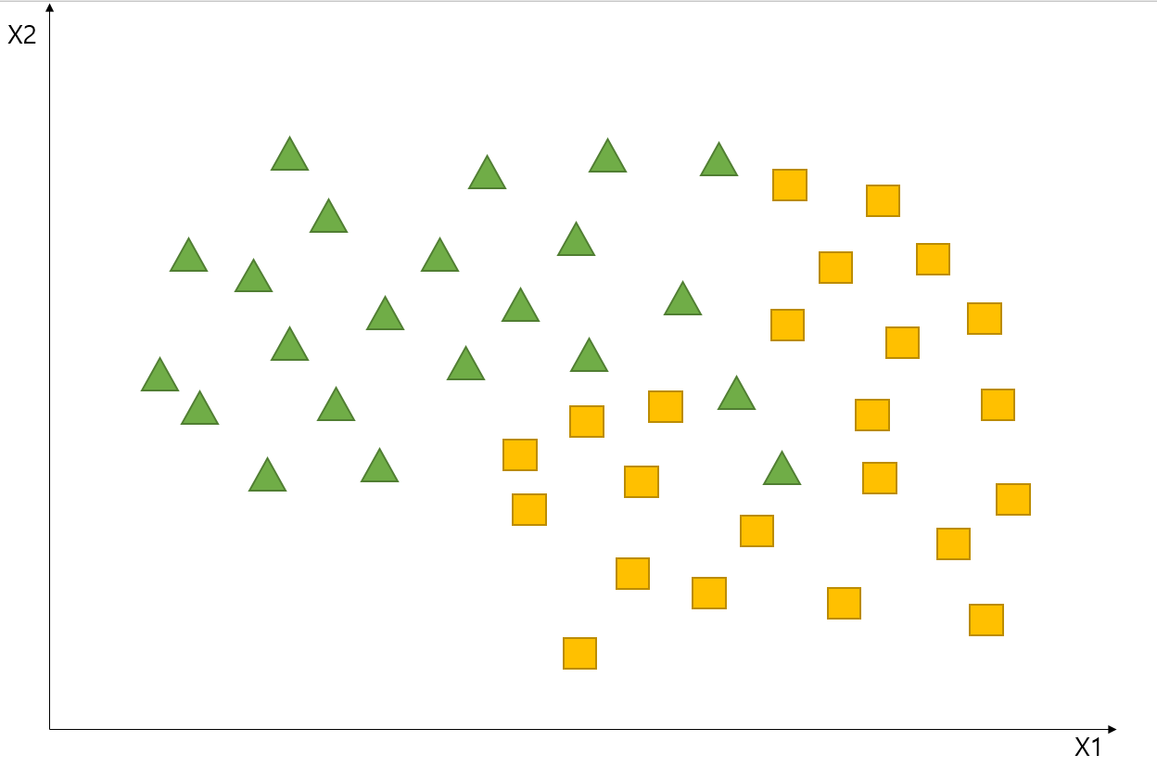

* + 규칙기반 방법

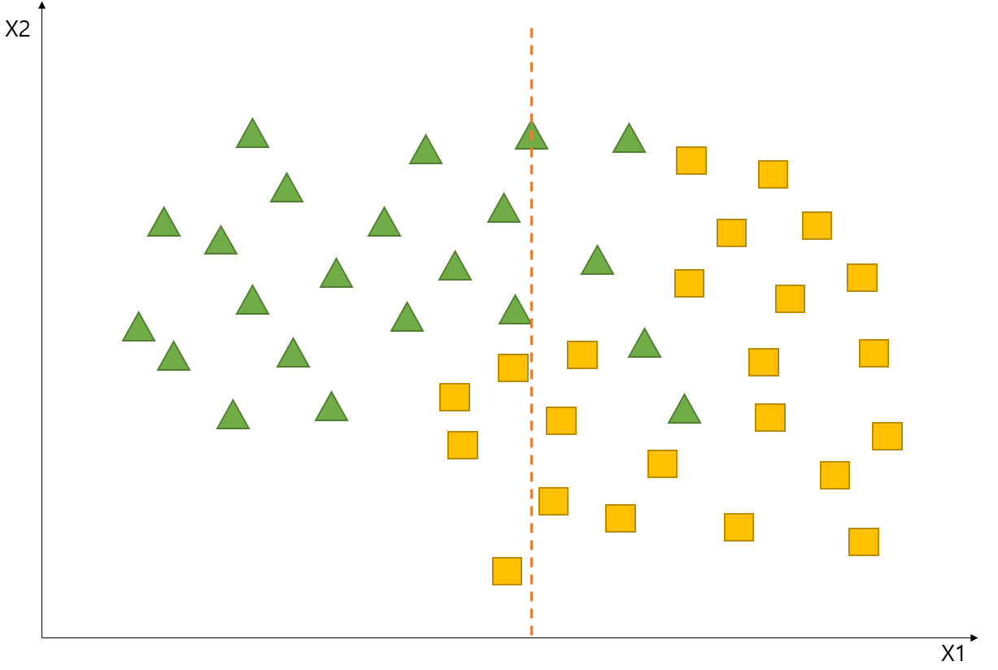

### 1.2 Objective

* **4차 산업 혁명의 핵심 기술 중 하나인 머신러닝 기법을 적용하여 이상 파형 탐지 및 분류의 정확도를 높임**
* Example
  + Clustering

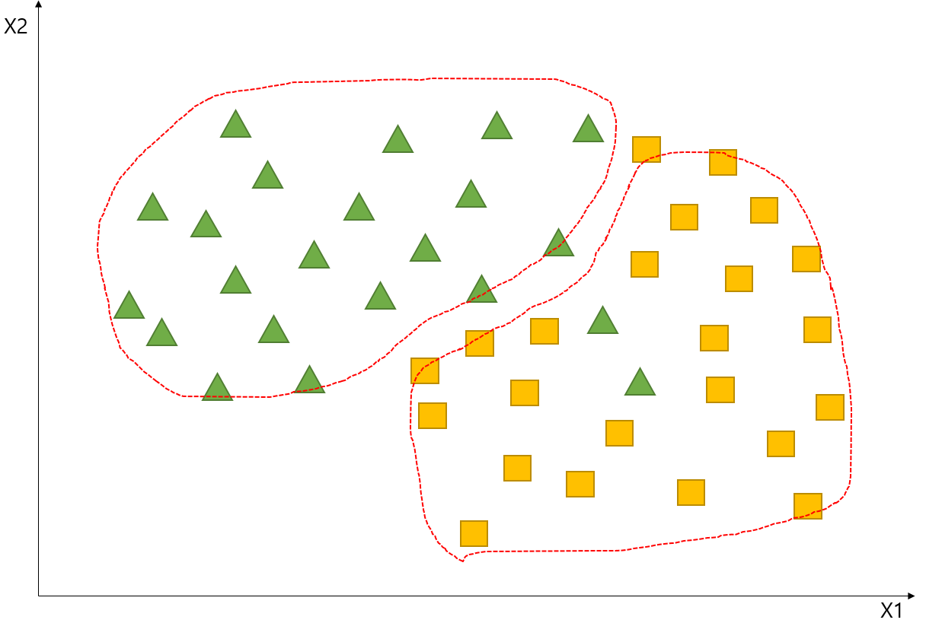

## 2. Introduction to Data

### 2.1 데이터 소개

* 데이터의 종류 : SagSwell파형, 고장파형, 특이파형, 중첩파형, 1분RMS
* Sag/Swell파형 : 순간적인 전압 강하 / 순간적인 전압 상승이 나타난 경우 저장되는 파형
* 고장파형 : 고장전류가 Pickup 기준을 초과하고 CB(Circuit Breaker)접점이 개방되는 경우에 저장되는 파형
  + 정현파의 형태를 보이지 않는 경우

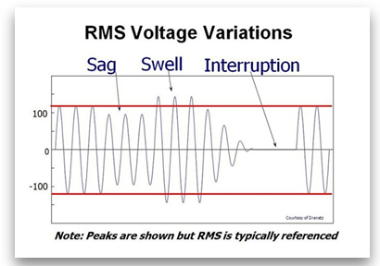

* 특이파형 : 고장전류가 Pickup 기준을 초과하는 경우와 비선형 전류변화가 감지되는 경우 저장되는 파형
* 1분RMS : N상 전류가 기준치 이상을 일정기간동안 초과하는 경우 저장되는 파형
* 중첩파형
* 데이터 기본 정보

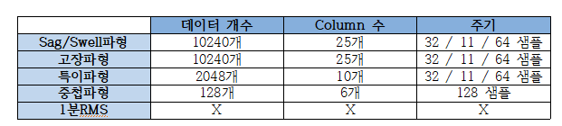

* 데이터 분포도
* 1분RMS는 데이터파일이 없어서 분포도 확인불가
* 중첩파형은 1주기에 128샘플이고, 데이터 파일 개수가 10개 미만이여서 추후에 확인 예정

**1. SagSwell파형**

* 2D 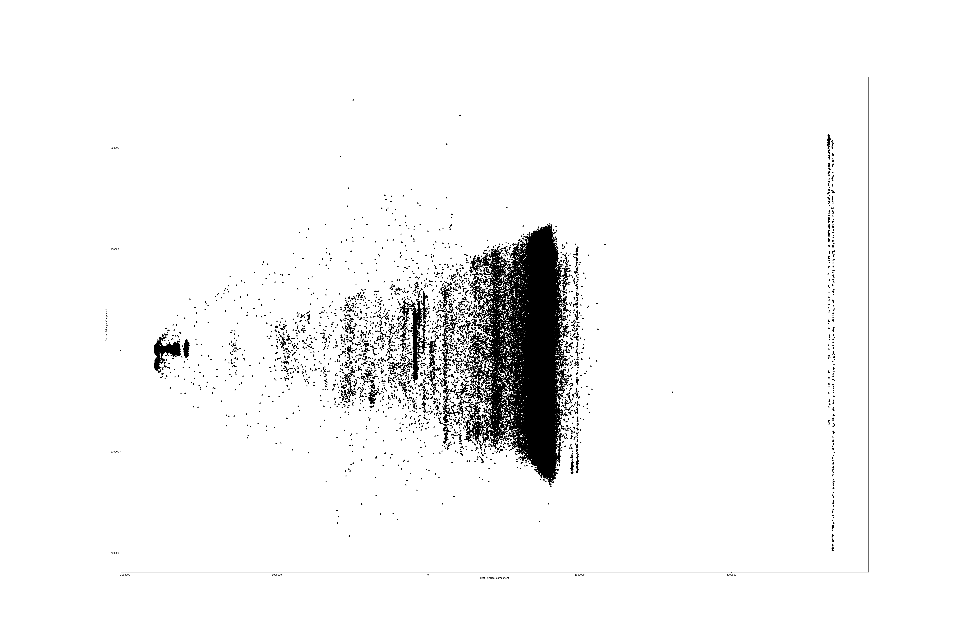
* 3D
* 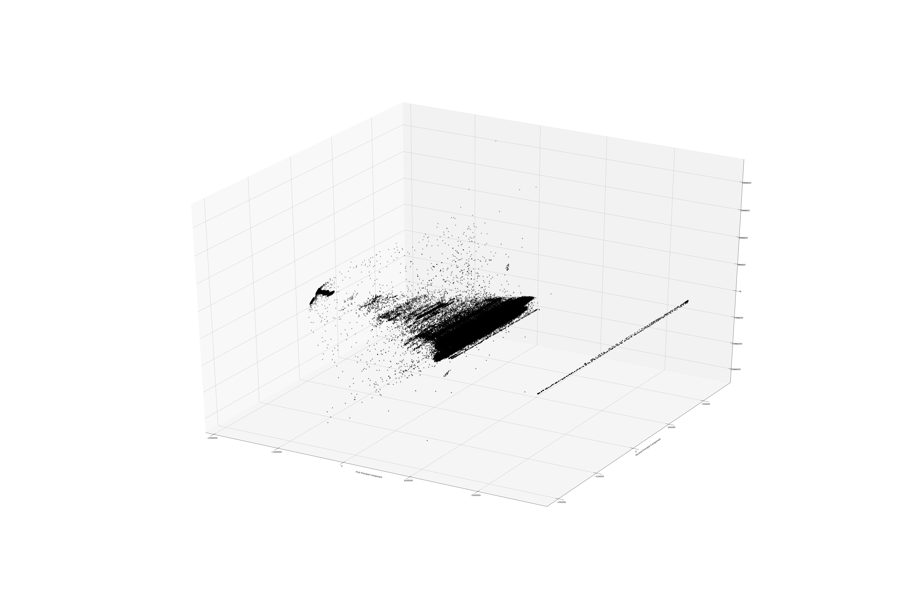

**2. 고장파형**

* 2D 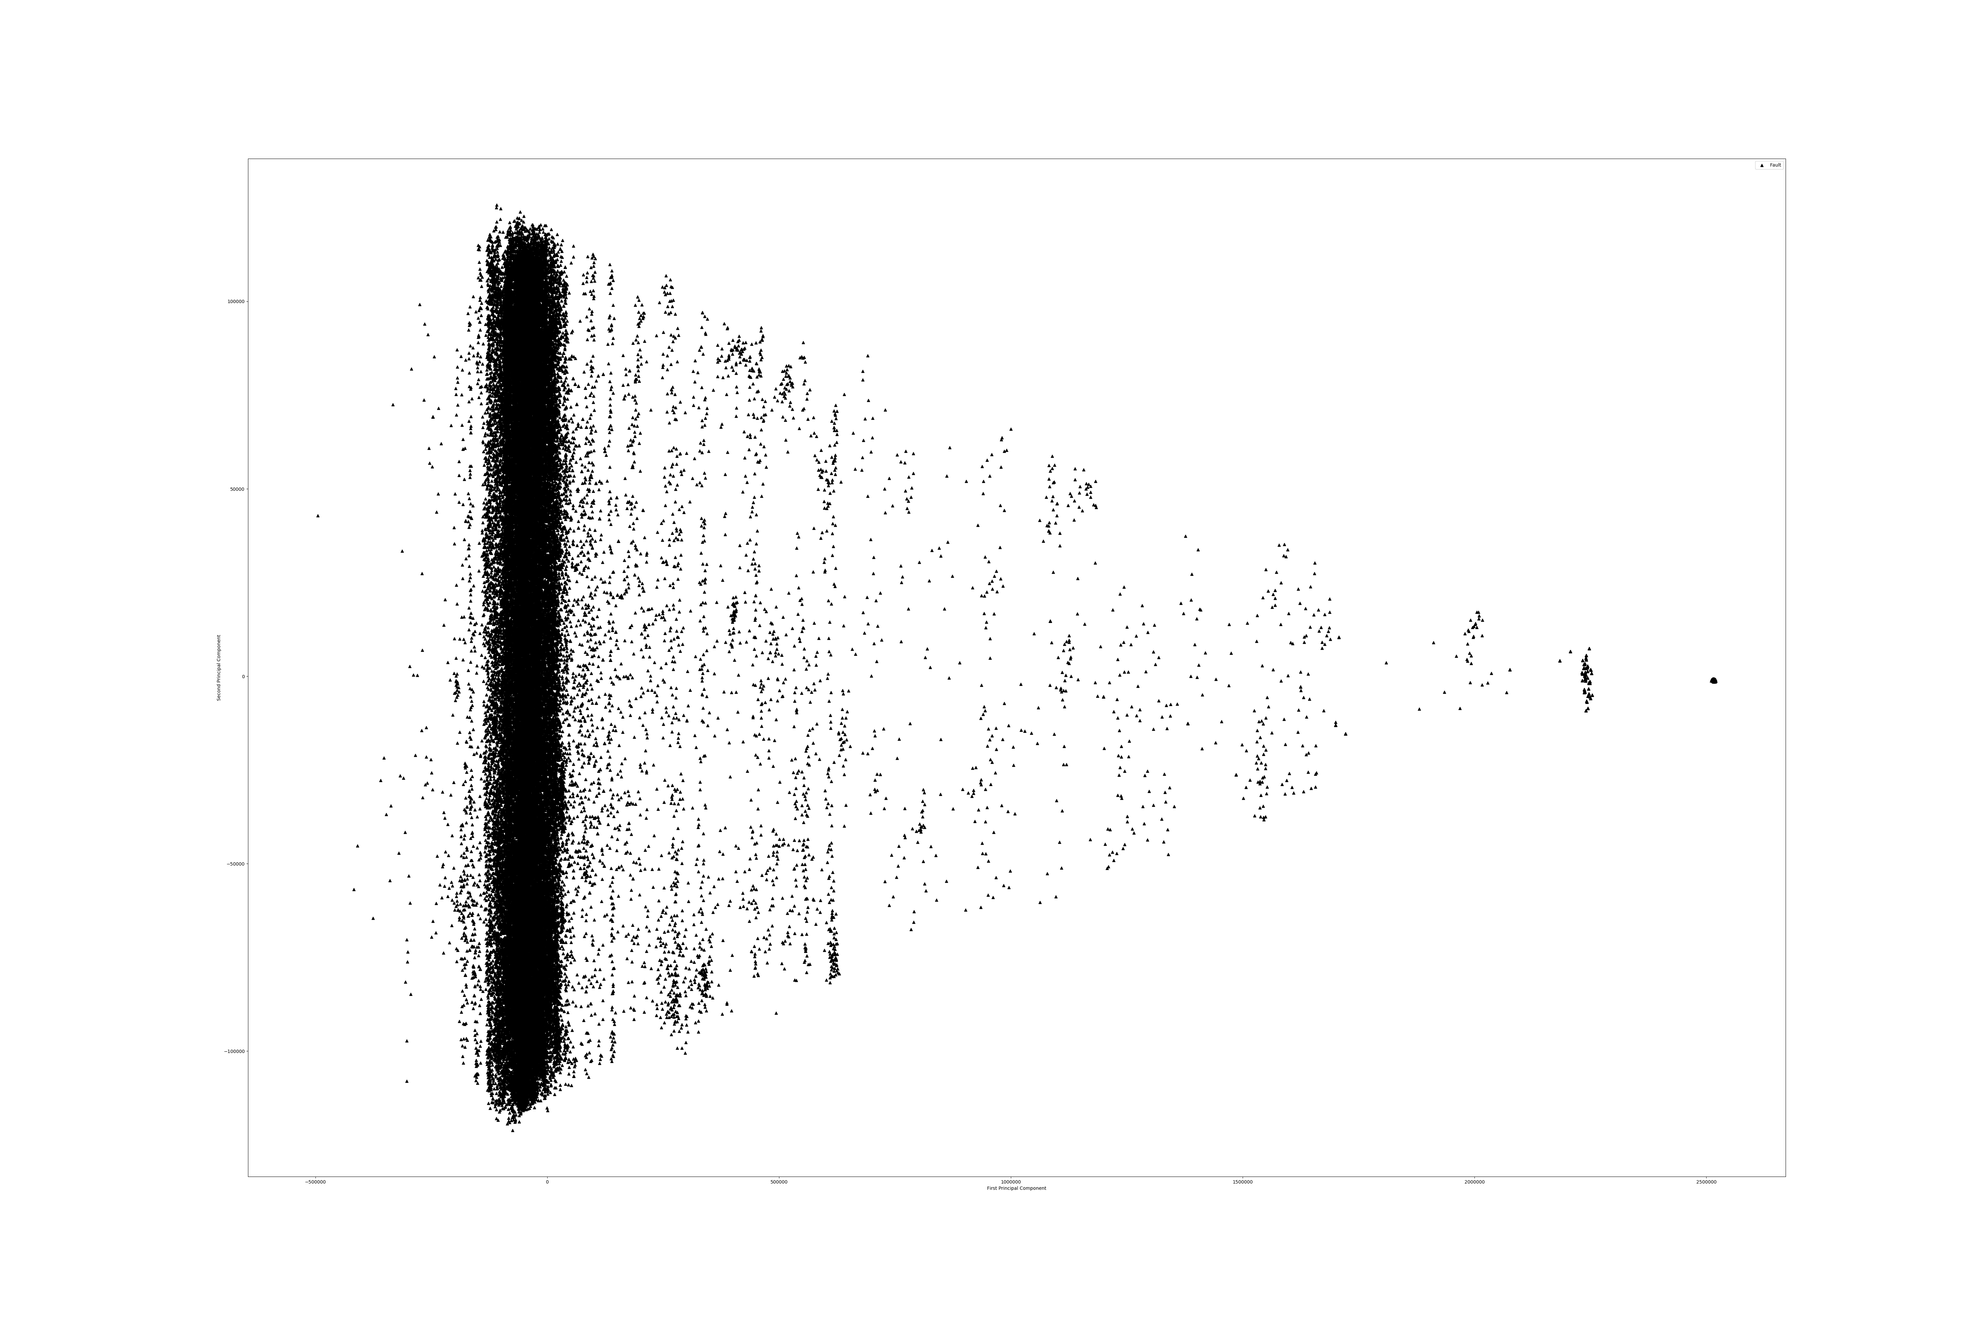3D 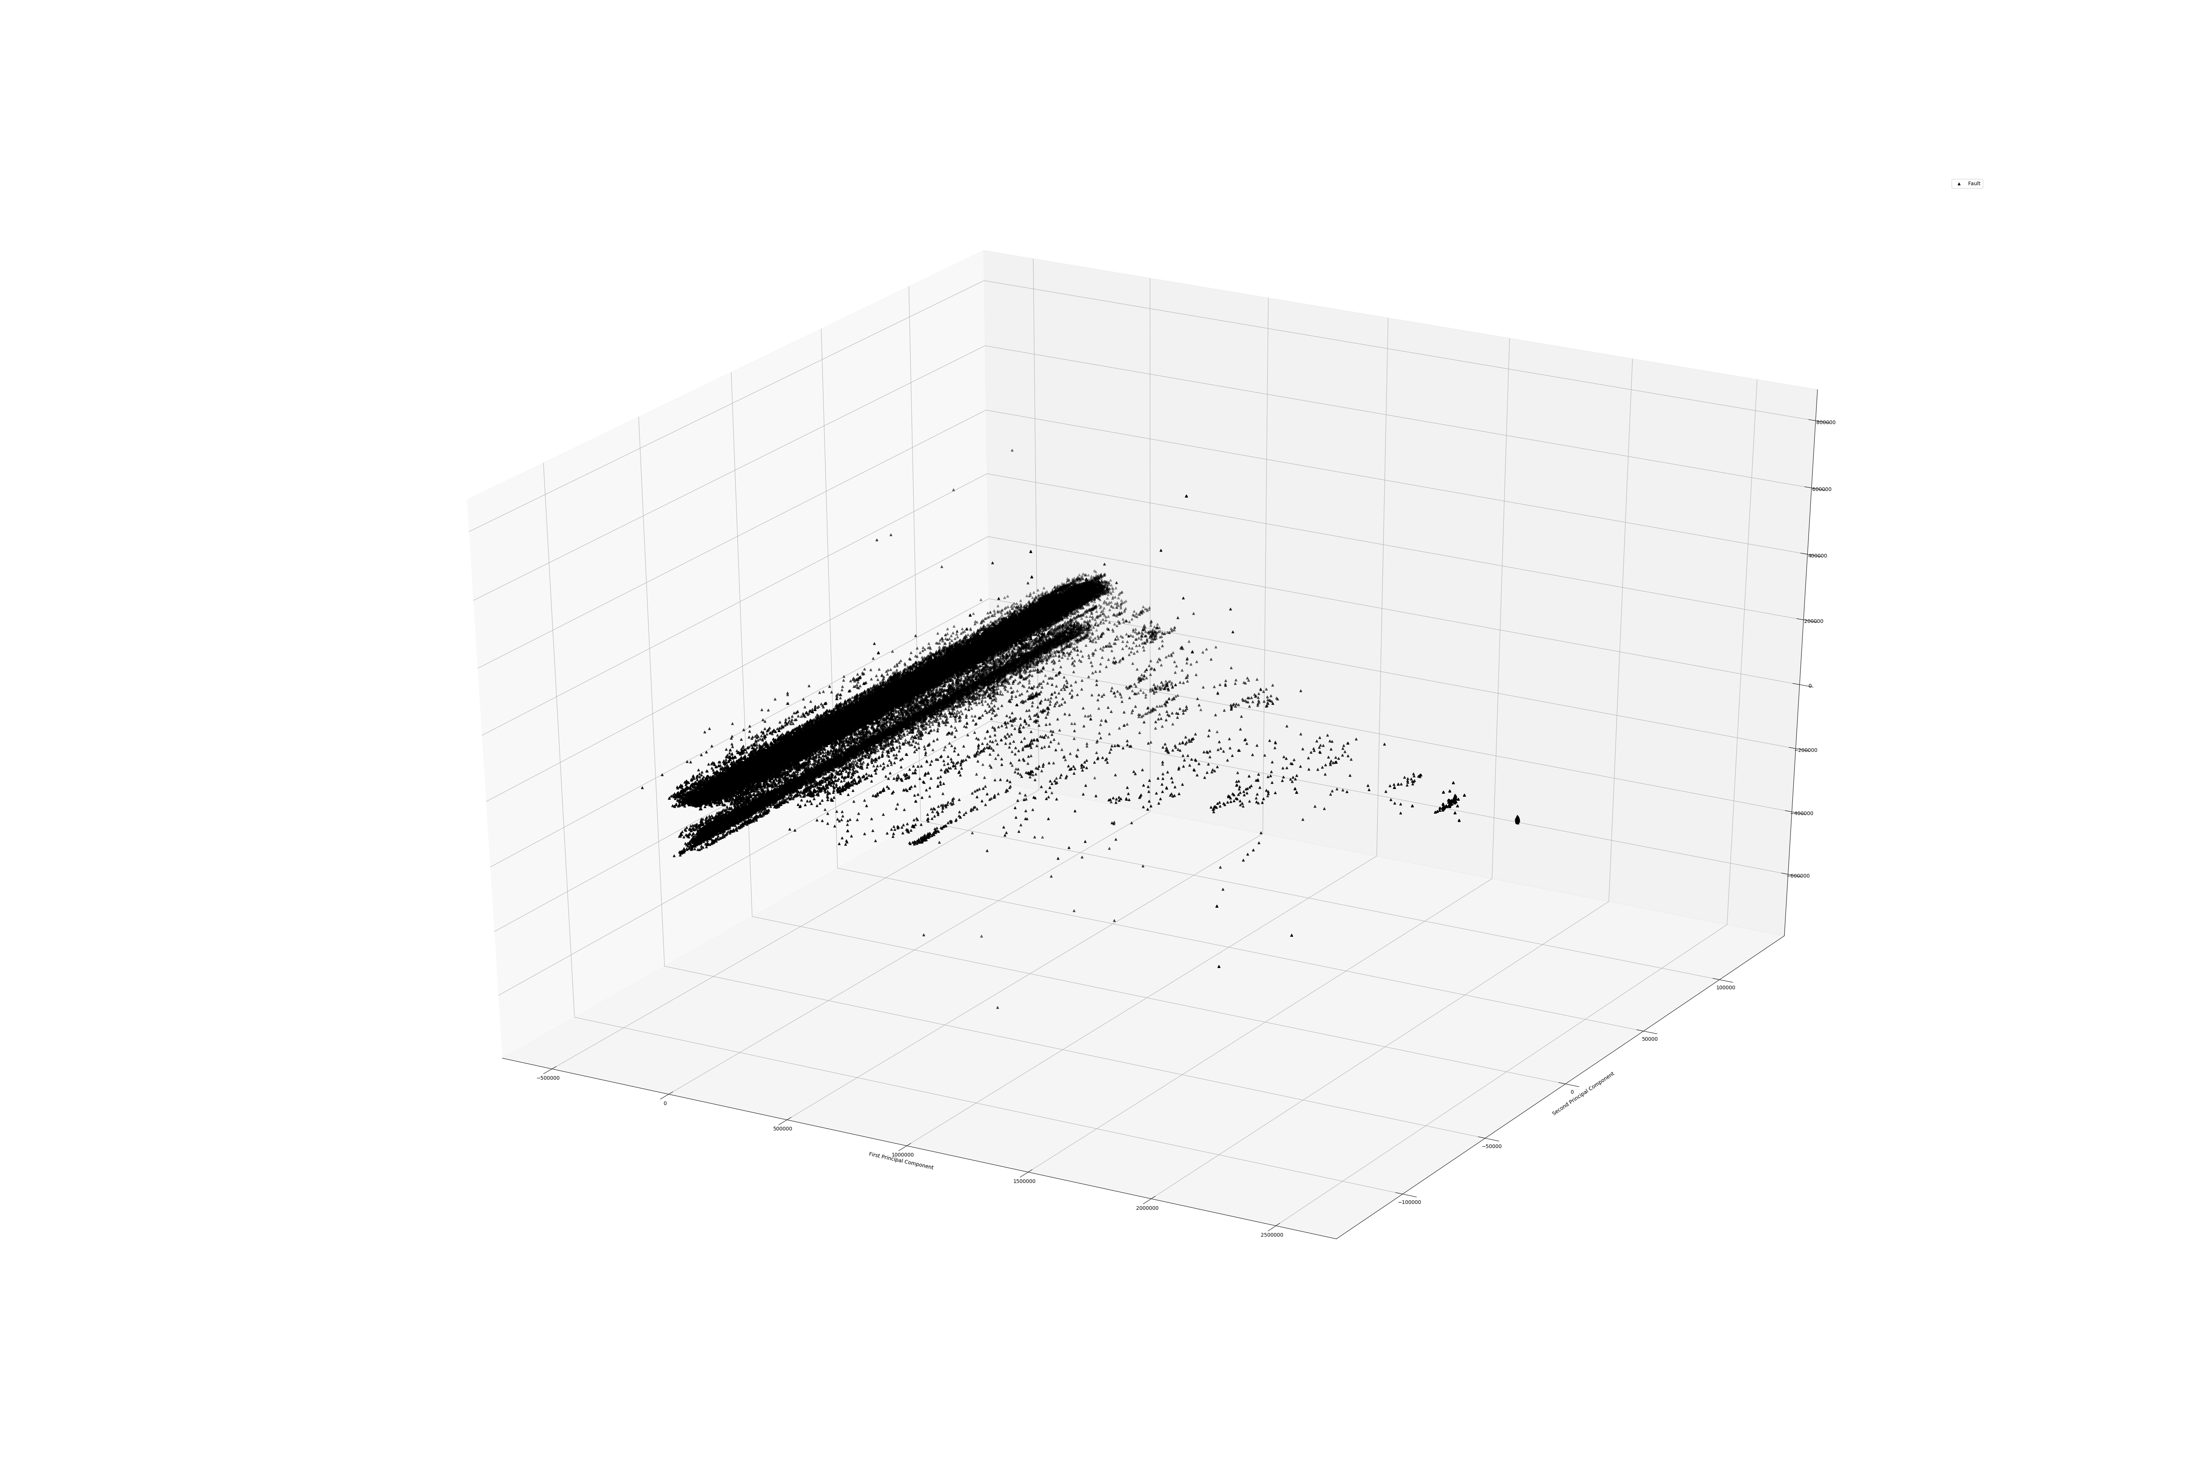

**3. 특이파형**

* 2D 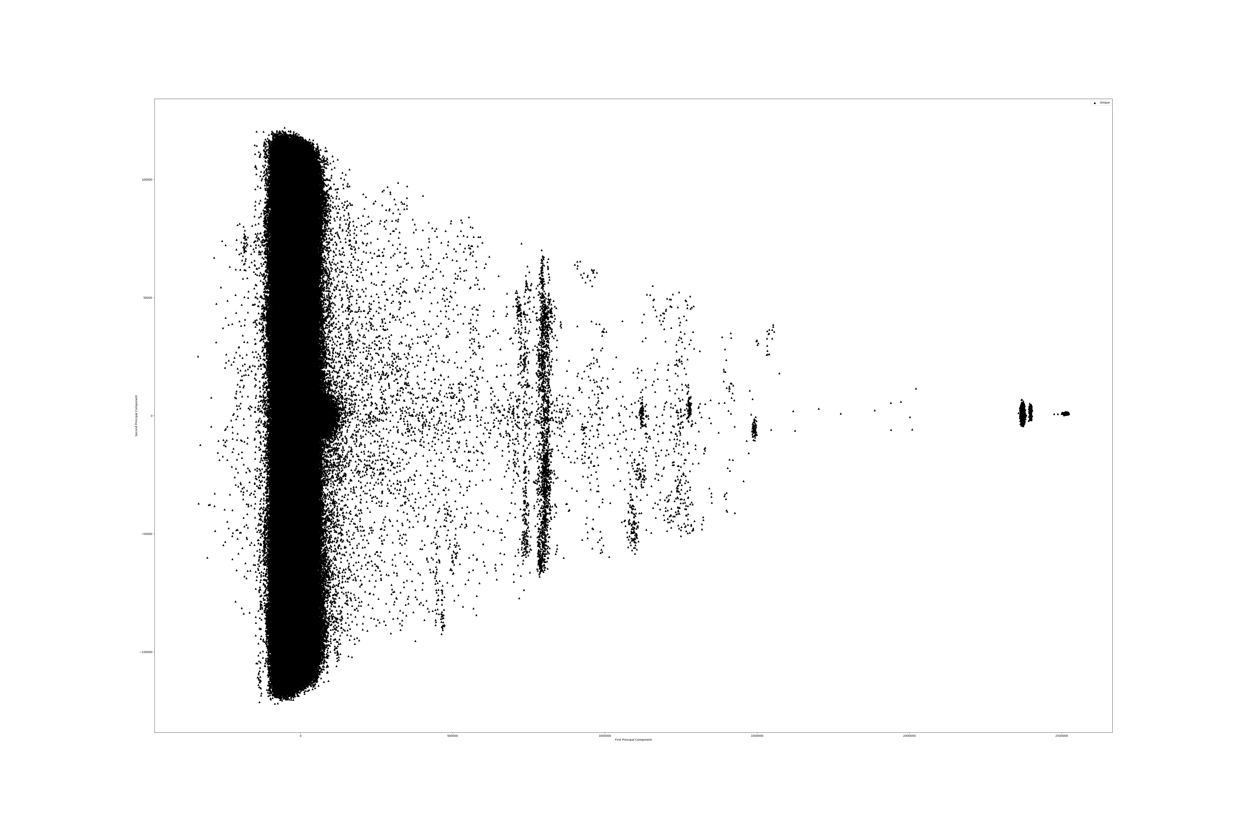3D 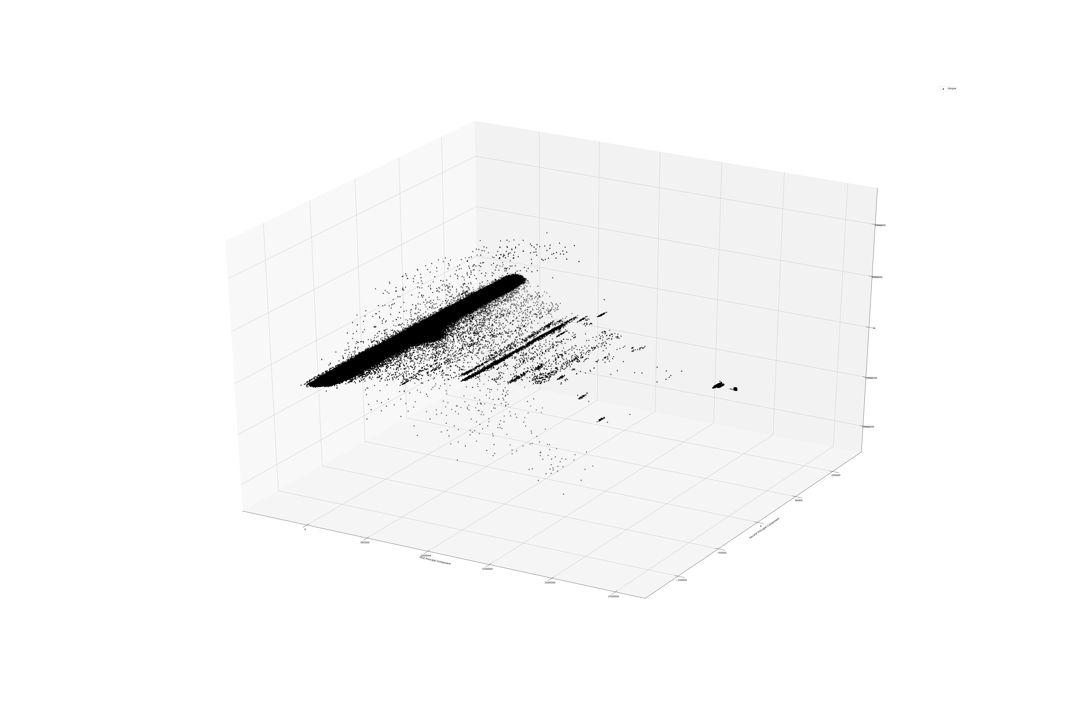

**4. SagSwell파형, 고장파형, 특이파형 분포도**

* 2D 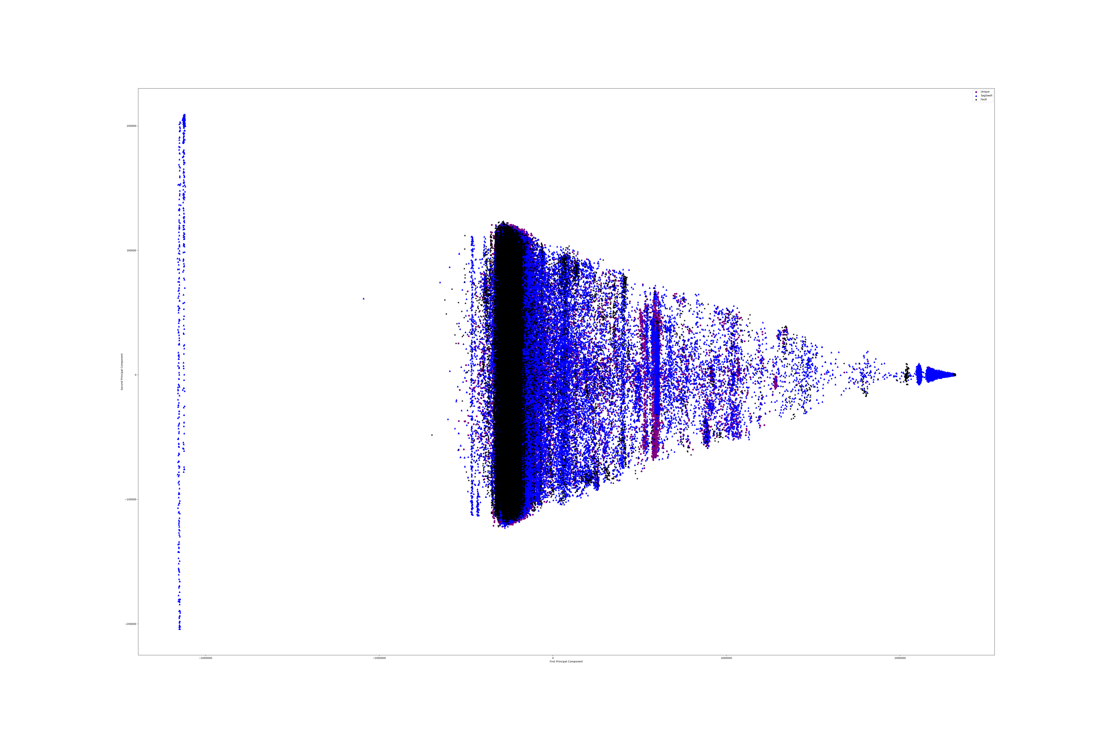3D 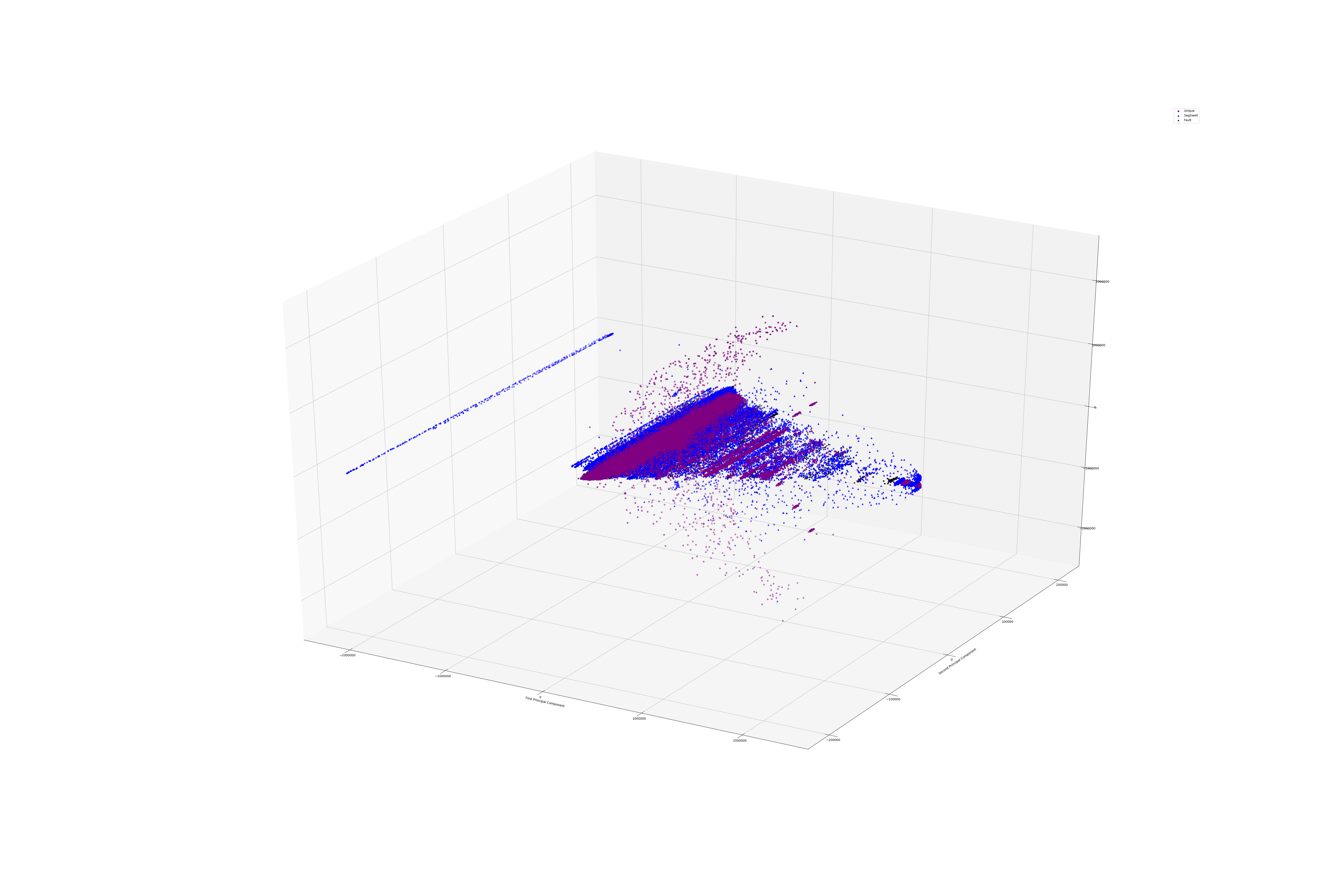
* 데이터 분포도 Conclusion
  + SagSwell파형, 고장파형, 특이파형 분포도가 거의 유사
  + SagSwell파형에서만 Swell파형 관측

### 2.2 데이터 시각화를 통한 분석

* 분석을 위해 사용할 데이터 Column : 전압
* Why?
  + 전류는 파형의 형태를 알아보기 힘들며, 값의 변화폭이 높기 때문에 분석에 용이하지 않다.

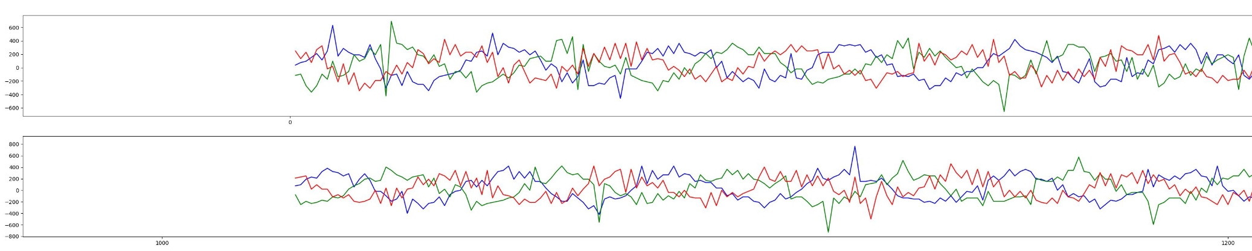

* + 가야변전소의 SagSwell파형 전류 그래프
* **이상 파형 종류 리스트**

|  |  |  |  |
| --- | --- | --- | --- |
| 파형 종류(2017년 이후) | SagSwell파형 | 고장파형 | 특이파형 |
| 데이터 파일의 수 | 3,719 | 239 | 16,452 |
| Sag 파형의 형태 | O | O | O |
| Swell 파형의 형태 | O | X | X |
| 파형을 알 수 없는 형태 | O | O | o |
| 주기의 흐름을 벗어난 형태 | O | O | O |
| 정현파의 형태가 불안정한 형태 | O | O | O |
| 2개의 상이 겹처 보이는 형태 | O | O | O |
| 낮은 진폭의 주기를 띄는 형태 | O | O | O |
| 복합적인 형태 | O | O | O |

#### 

#### 2.2.1 이상 파형 종류 시각화

1. Sag파형의 형태

* 전압 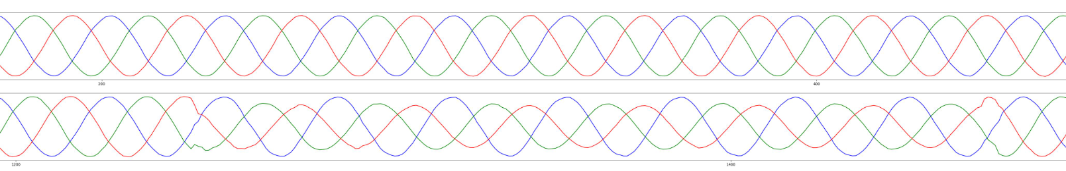
* 전류 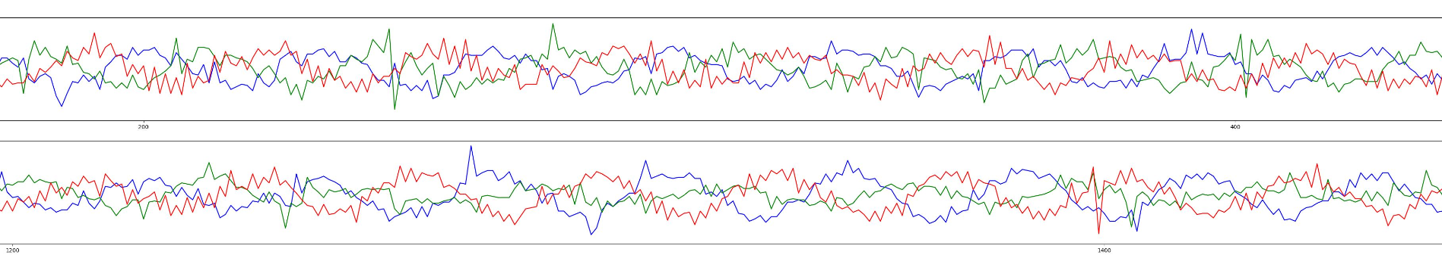

1. 파형을 알 수 없는 형태

* 전압 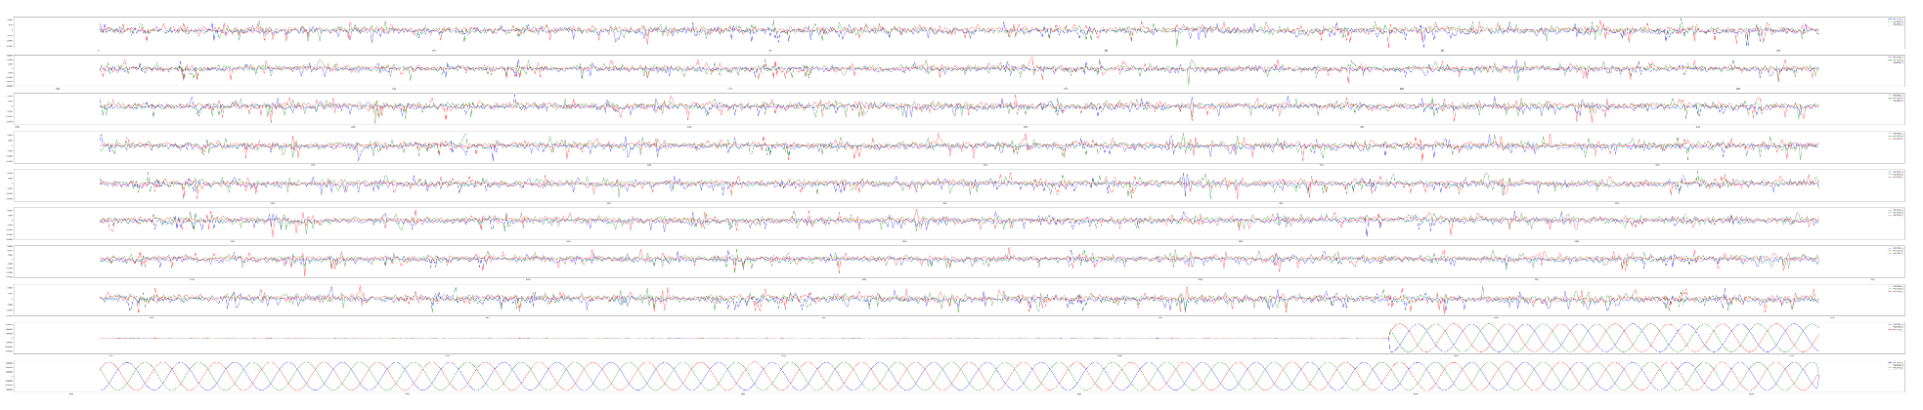
* 전류 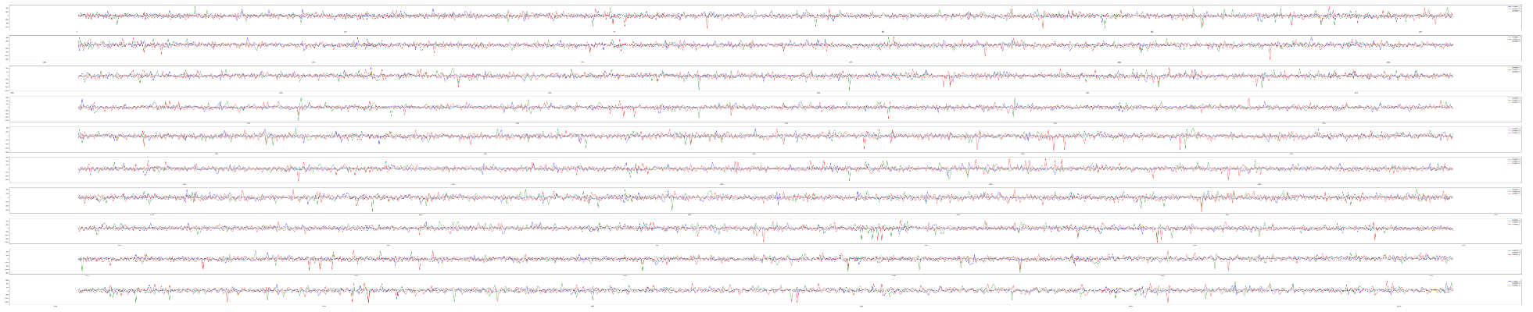

1. 주기의 흐름을 벗어난 형태

* 전압1 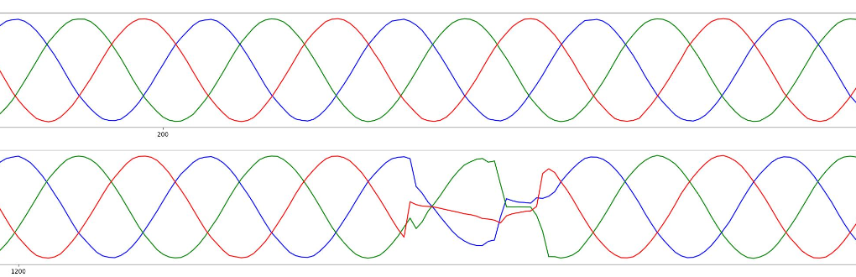
* 전류1 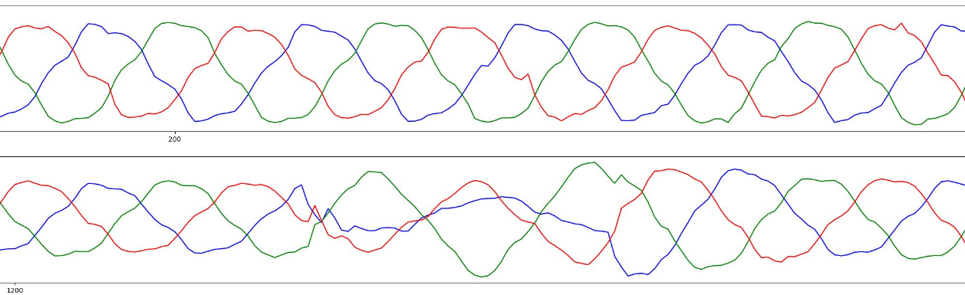
* 전압2

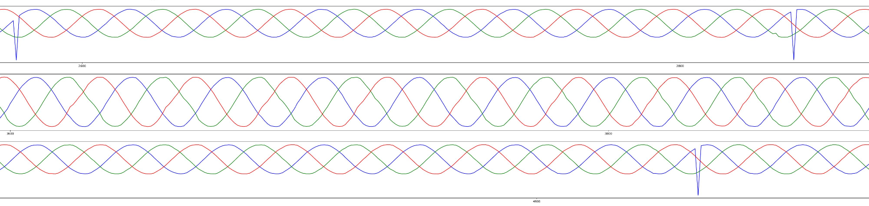 - 전류2

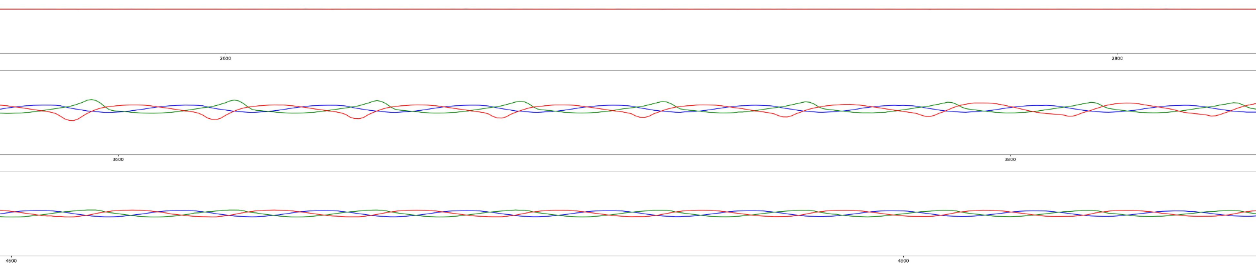

1. 정현파의 형태가 불안정한 형태

* 전압 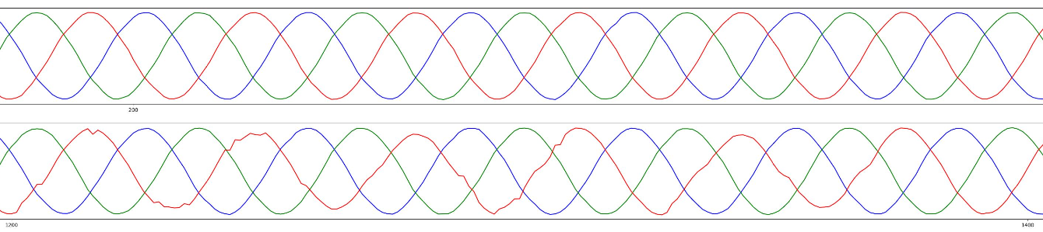
* 전류 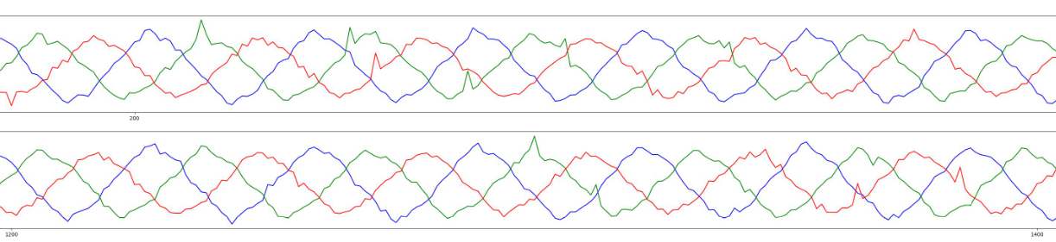

1. 2개의 상이 겹쳐 보이는 형태

* 전압 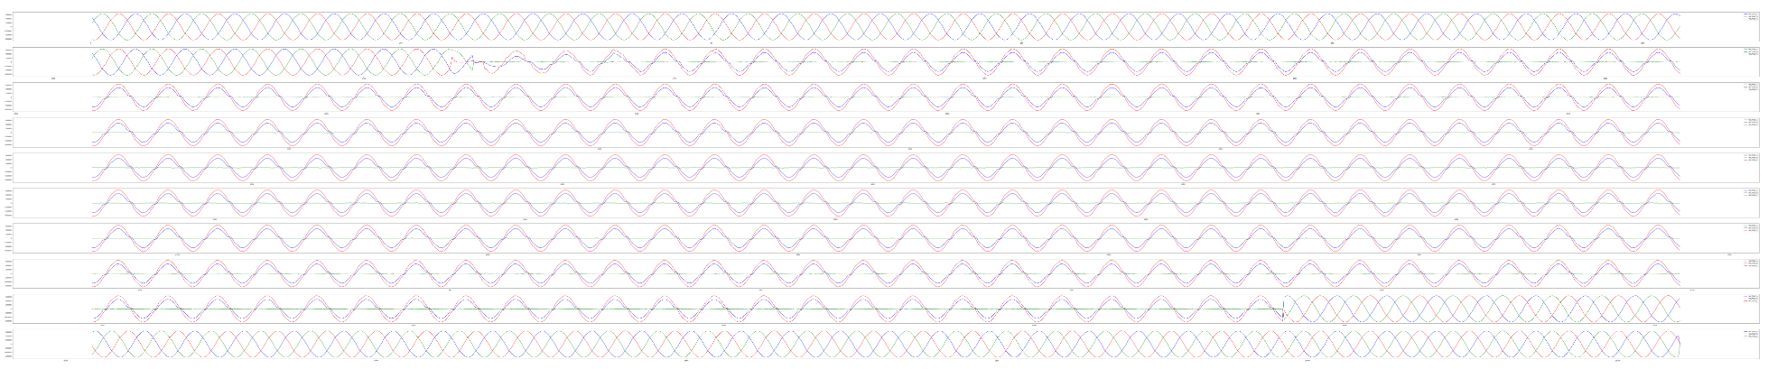
* 전류 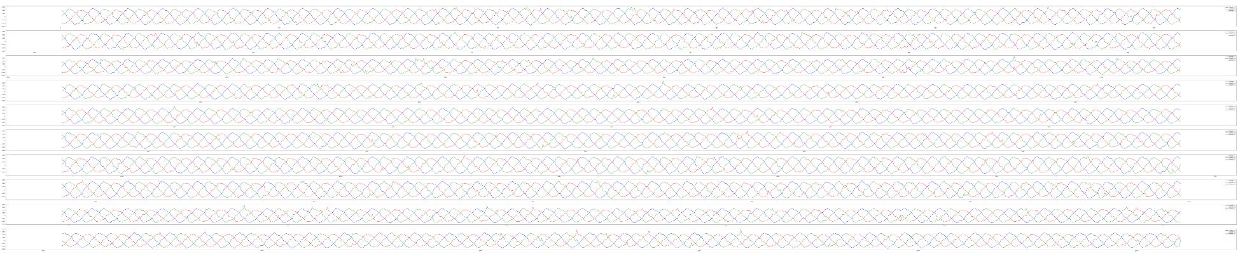

1. 복합적인 형태

* 전압 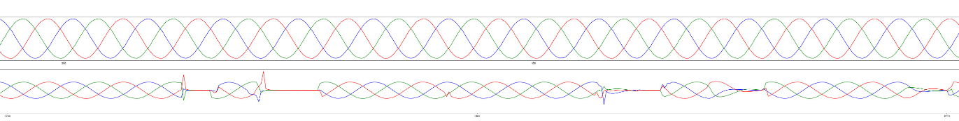
* 전류 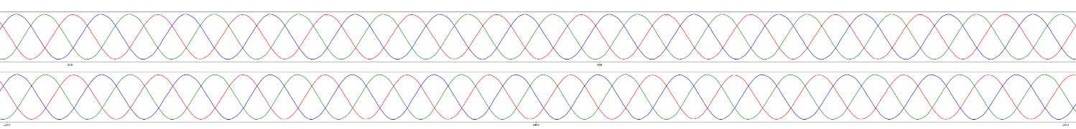

1. 낮은 진폭의 주기를 띄는 형태

* 전압 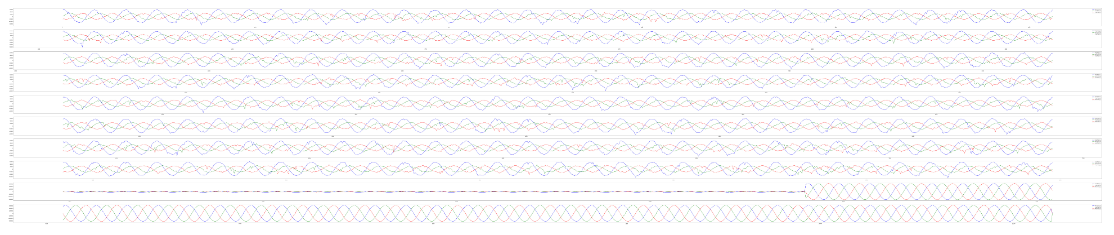
* 전류 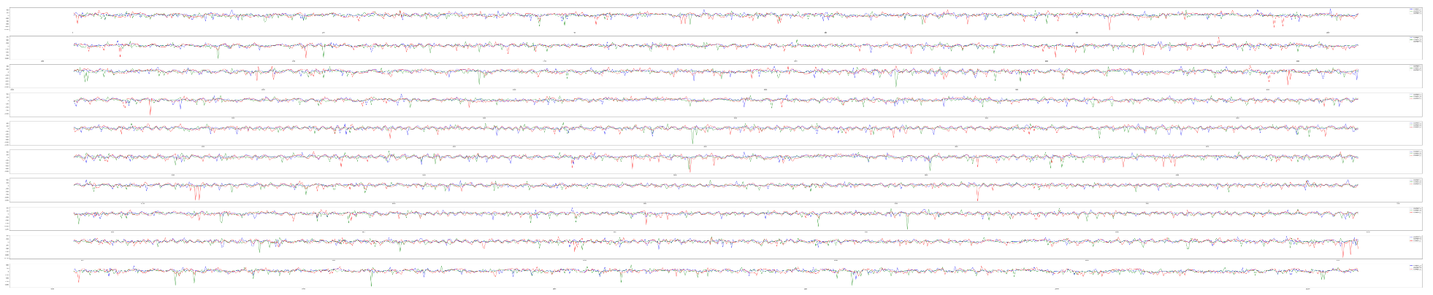

1. Swell파형의 형태

* 전압 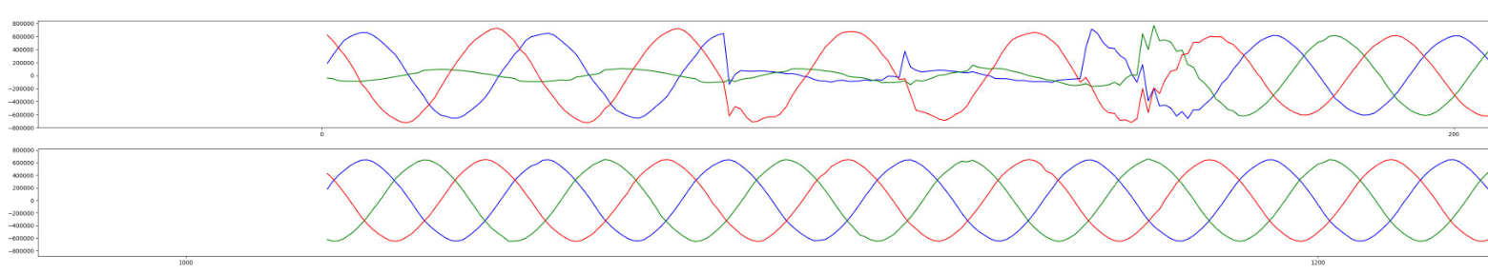
* 전류 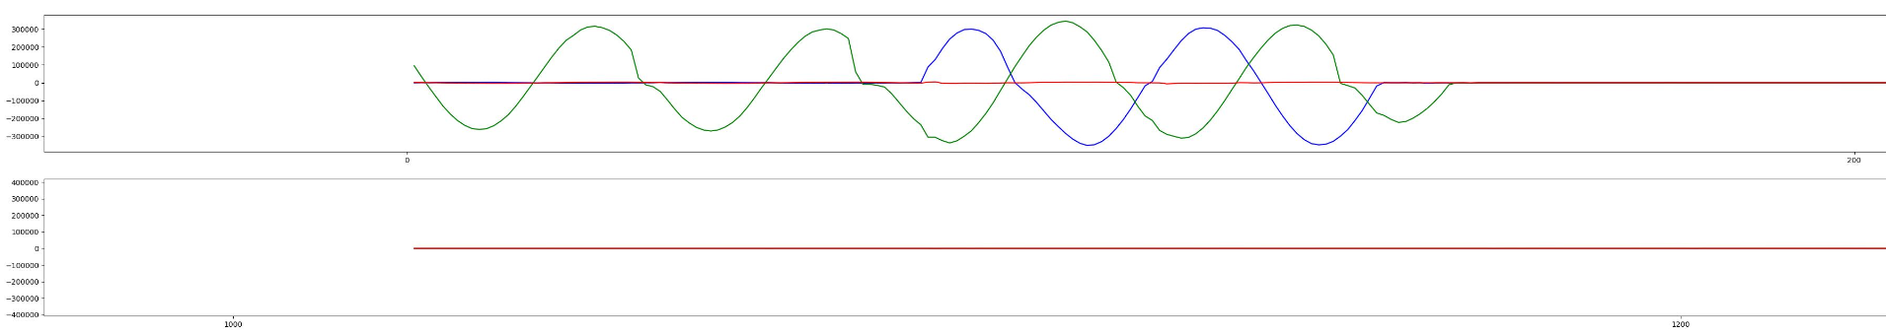

#### 2.2.2 중첩파형

* 전압 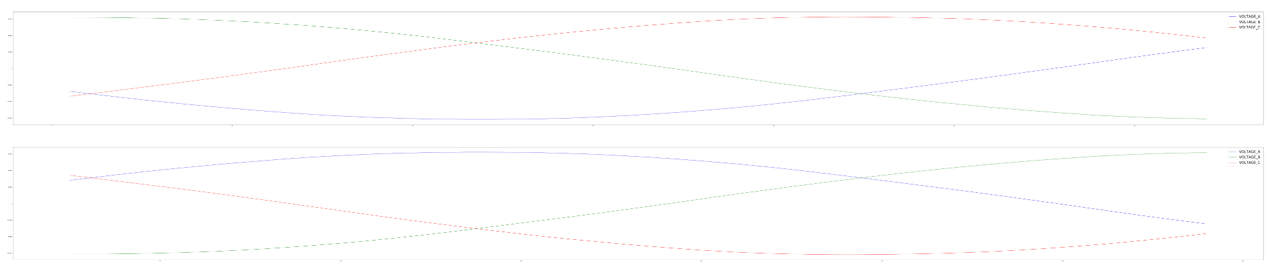
* 전류 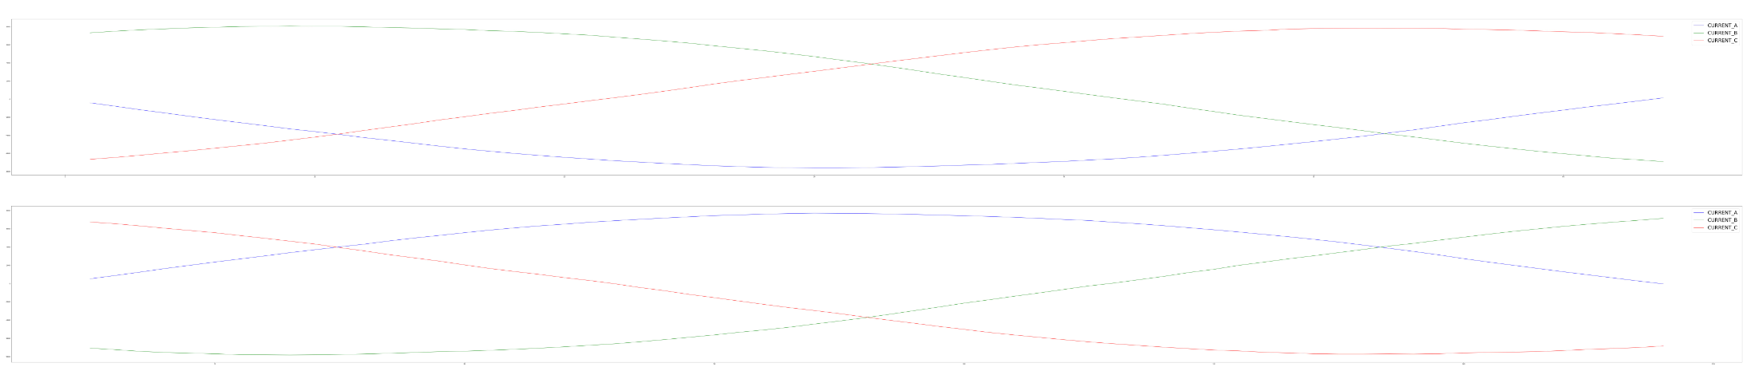

|  |
| --- |
| 3. Problem Definition |
| **1. Data Imbalance** - 특히 Sag, Swell파형의 수가 적다. |
| **2. Preprocessing?** - 어떻게 데이터를 정제할 것인가? |
| **3. Which machine learning techniques will be used to classify?** - 정답이 주어지지 않았다. |

## 4. Solution

### 4.1 Data Imbalance

**Cause** - Sag파형과 Swell파형은 정상파형에 비해 데이터 갯수가 부족 - 모든 데이터 파일에 Sag파형이 존재하는게 아니므로 데이터 확보가 필요하다.

Ex) Sag파형과 정상파형 그래프 시각화 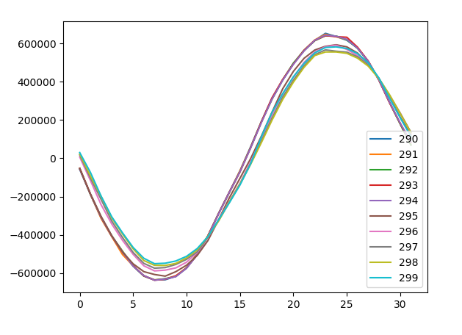

SagSwell파형의 VOLTAGE의 A상의 주기별 파형분류

|  |  |  |  |  |  |
| --- | --- | --- | --- | --- | --- |
| 변전소 | 남시화변전소 | 남창변전소 | 가야변전소 | 금촌변전소 | 고흥변전소 |
| 정상파형 | 38 | 39 | 89 | 86 | 38 |
| Sag파형 | 8 | 7 | 0 | 0 | 4 |
| 정상파형 | 40 | 43 | 0 | 0 | 43 |
| 총 파형수 | 86 | 89 | 89 | 86 | 85 |

SagSwell파형의 VOLTAGE의 B상의 주기별 파형분류

|  |  |  |  |  |  |
| --- | --- | --- | --- | --- | --- |
| 변전소 | 남시화변전소 | 남창변전소 | 가야변전소 | 금촌변전소 | 고흥변전소 |
| 정상파형 | 38 | 39 | 39 | 38 | 38 |
| Sag파형 | 5 | 7 | 7 | 5 | 5 |
| 정상파형 | 43 | 43 | 43 | 43 | 42 |
| 총 파형수 | 86 | 89 | 89 | 86 | 85 |

SagSwell파형의 VOLTAGE의 C상의 주기별 파형분류

|  |  |  |  |  |  |
| --- | --- | --- | --- | --- | --- |
| 변전소 | 남시화변전소 | 남창변전소 | 가야변전소 | 금촌변전소 | 고흥변전소 |
| 정상파형 | 38 | 39 | 39 | 86 | 39 |
| Sag파형 | 6 | 7 | 7 | 0 | 4 |
| 정상파형 | 42 | 43 | 43 | 0 | 43 |
| 총 파형수 | 86 | 89 | 89 | 86 | 85 |

* **VOLTAGE 주기별 파형분류 Conclusion**
* 38주기 or 39주기 : 정상파형
* 3주기 ~ 8주기 : Sag파형
* 40 ~ 43주기 : 정상파형 (대부분이 43주기)
* 데이터 비율이 약 10 : 1의 비율로 형성되어 있다.

**Solution(진행 예정)**

* GAN(Generative Adversarial Net) 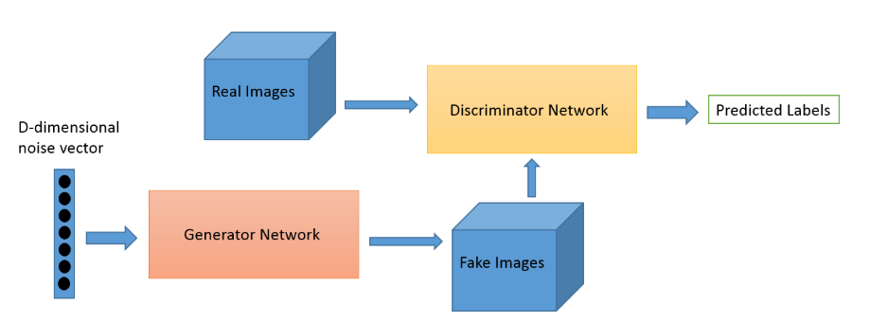

### 4.2 Preprocessing

* 데이터 파일마다 32샘플로 나누어 1개의 row로 설정 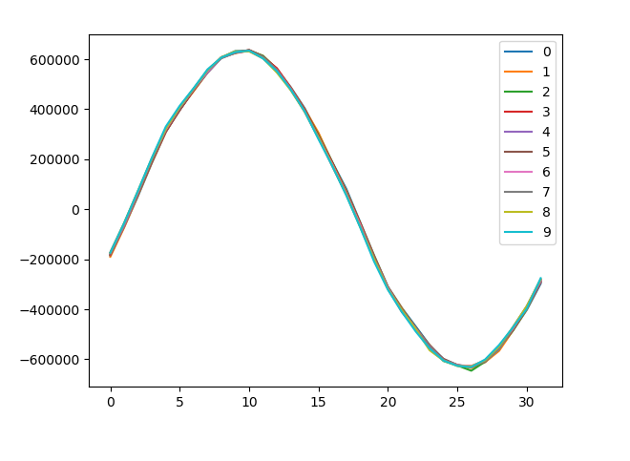

**1. 오름차순 정렬** - 데이터 파일마다 주기의 시작지점이 다르다.

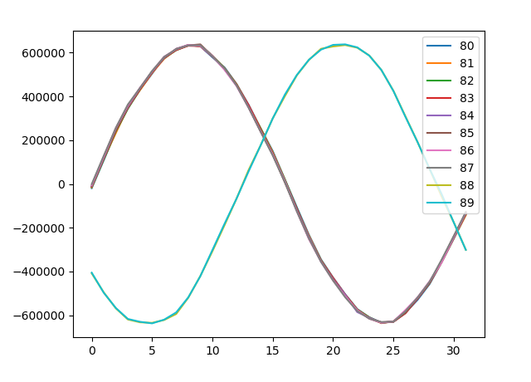

- 오름차순 정렬을 통해 데이터의 진행흐름을 같게 해준다.

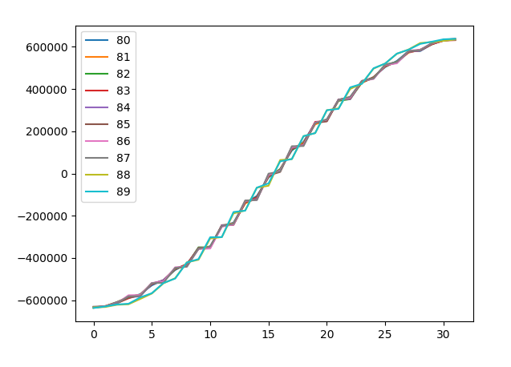

- 오름차순 정렬을 통한 정상파형과 Sag파형 비교 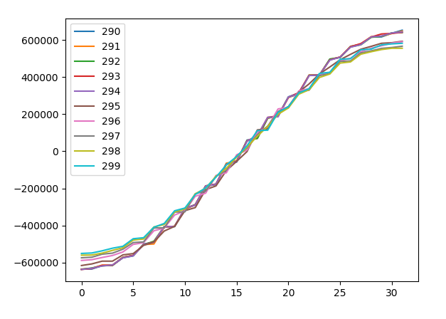

**2. 주성분 분석을 통한 차원 축소** - 일정 차원을 넘으면 분류기의 성능은 점점 떨어져 0으로 수렴 - 32차원의 데이터를 시각화하여 보여줄 수 있는 방법X 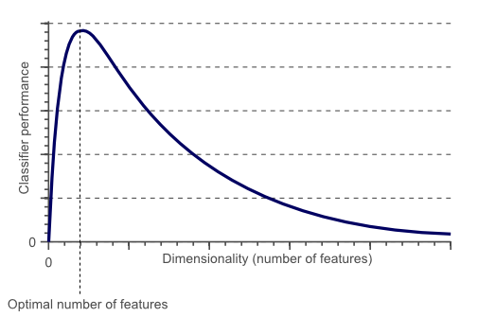

* 차원 축소를 통하여 데이터의 의미를 제대로 표현하는 특징을 추려내는 것
* 주성분 분석 : 데이터의 분포를 가장 잘 표현하는 성분을 찾아주는 것
* Ex) 고장파형을 주성분 분석을 통하여 차원 축소 후 나온 결과  

### 4.3 Which machine learning techniques will be used to classify?

**1. Clustering** - 비지도 학습 방법 - 정답이 없다. - 비슷한 개체끼리 한 그룹으로, 다른 개체는 다른 그룹으로 묶는 방법 - K-Means, Mean-Shift, DBSCAN, Gaussian Mixture Models(GMM)을 사용한 Expectation-Maximization(EM), Agglomerative Hierarchical

**1.1 K-Means Clustering** - n개의 중심점을 찍은 후에, 각 점간의 거리의 합이 가장 최소화가 되는 중심점 n의 위치를 찾고, 이 중심점에서 가까운 점들을 중심점을 기준으로 묶는 클러스터링 알고리즘

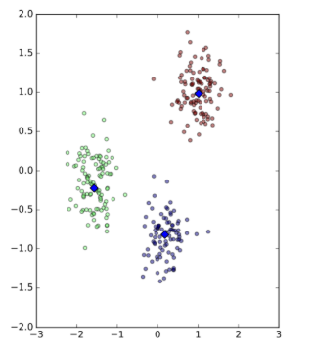

1.1.1 Clustering 평가 방법 - Silhouette - 한 클러스터 안의 데이터들이 다른 클러스터와 비교해서 얼마나 비슷한가를 나타낸다. - 클러스터 안의 거리가 짧을수록 좋고, 다른 클러스터와의 거리는 멀수록 좋다. - 실루엣은 -1부터 1사이의 값을 가진다. - 값이 높을수록 좋다.

1.1.2 1차원으로 차원축소후 K-Means Clustering 진행

* Result
* Clustering : 2
* 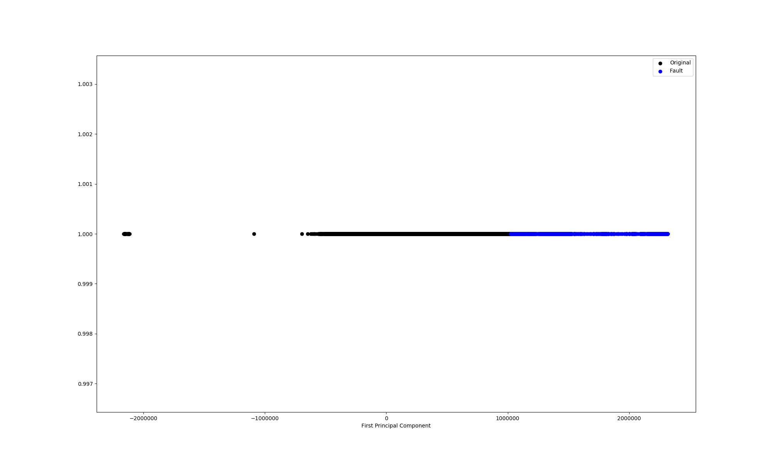
* Clustering : 3 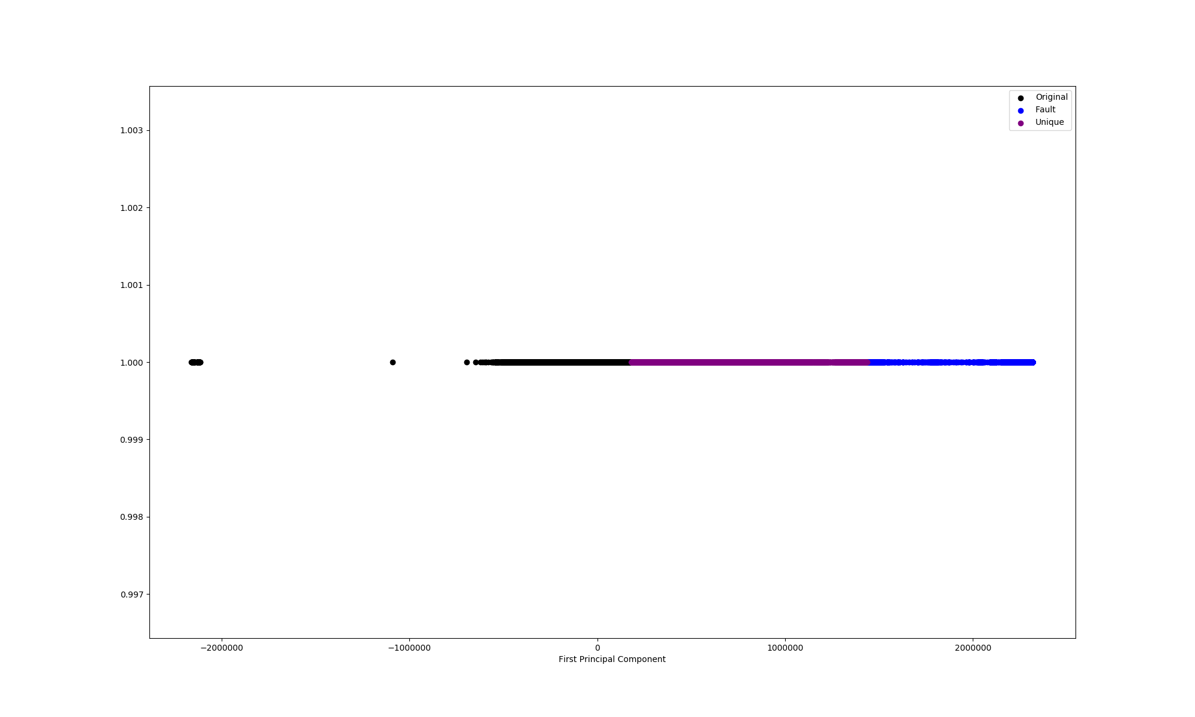
* Clustering : 4
* 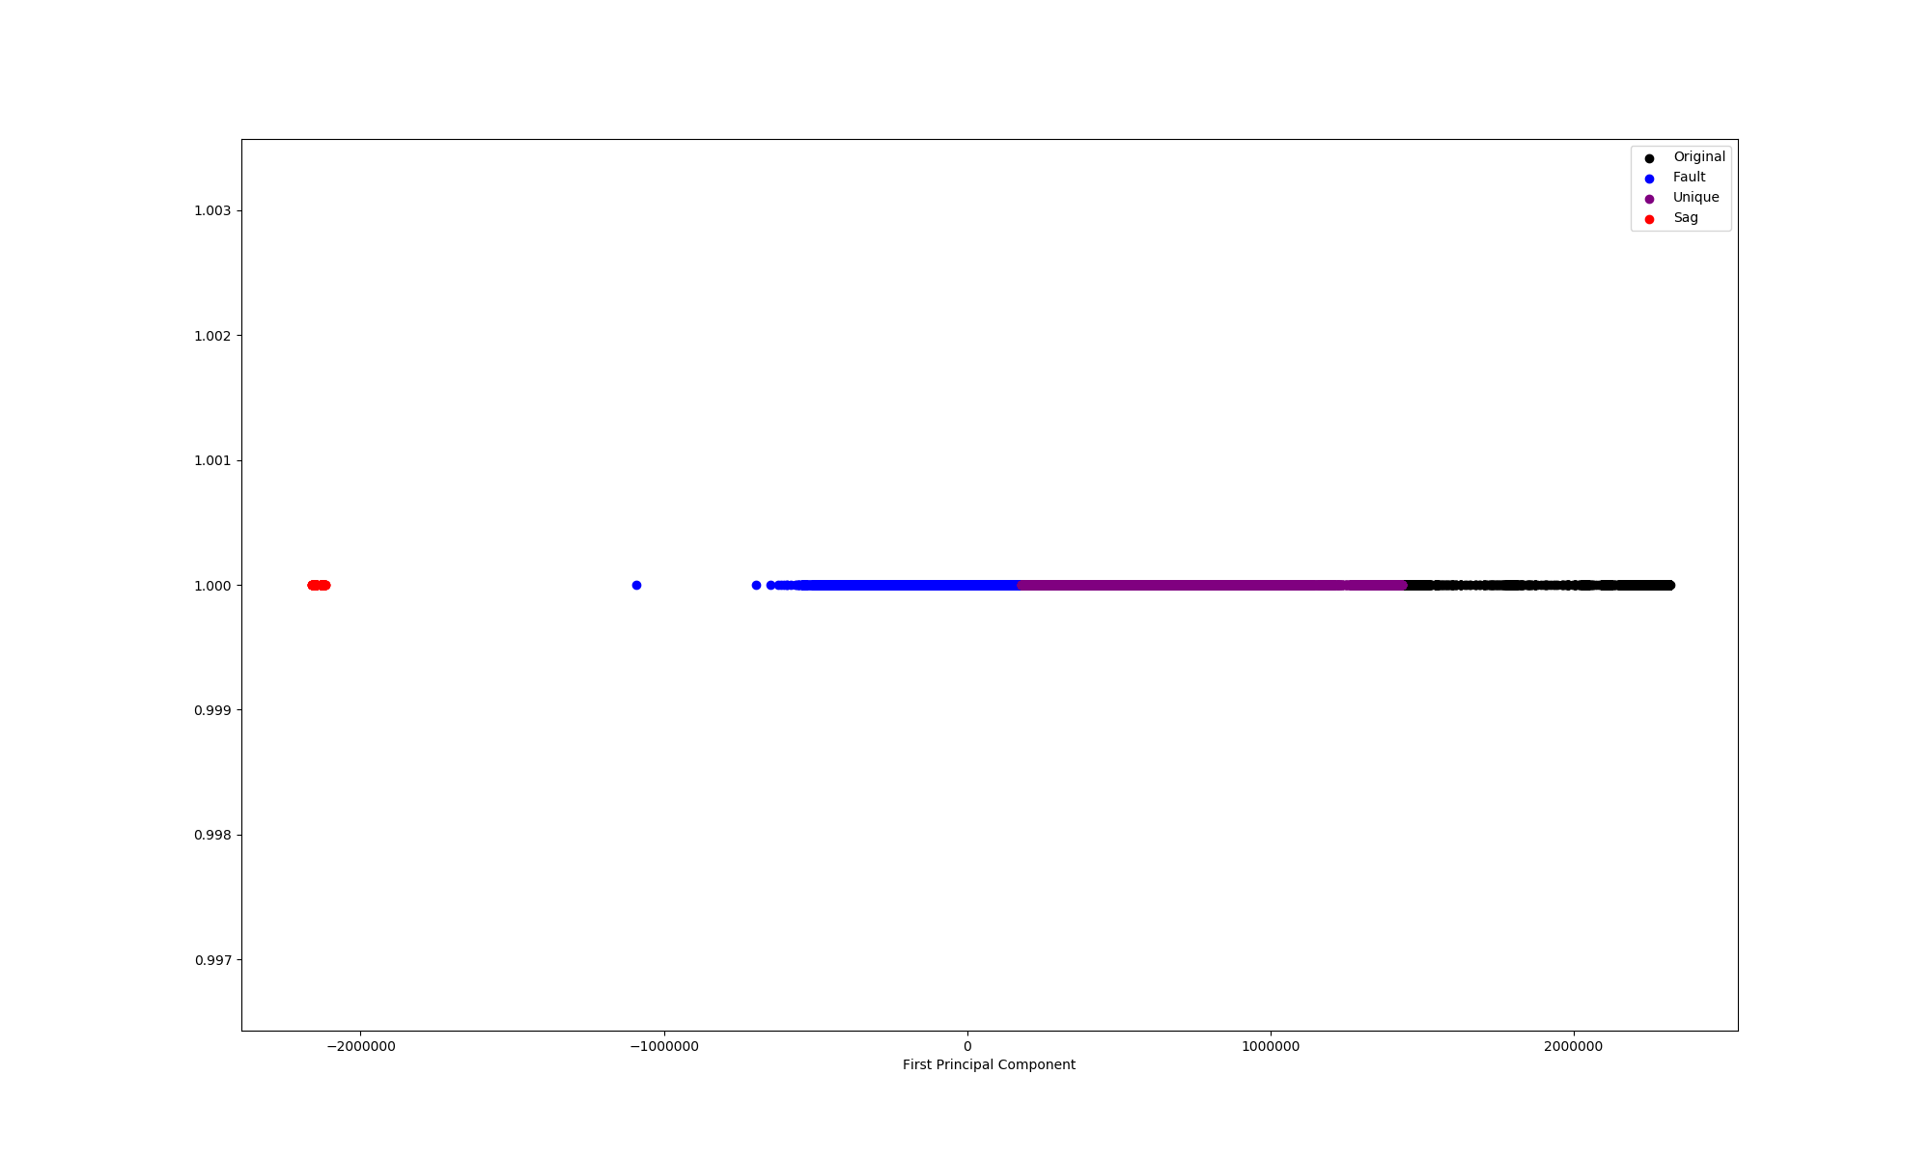
* Clustering : 5 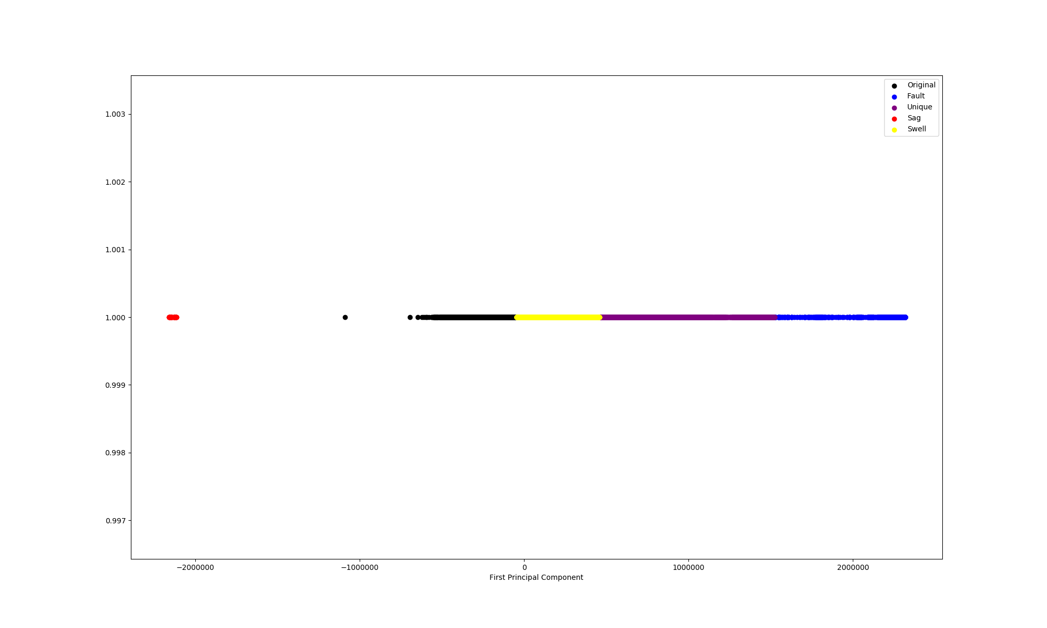
* Conclusion : 1차원으로 군집분석 진행시 생각했던 군집의 형태를 띄었다.

1.1.3 2차원으로 차원축소후 K-Means Clustering 진행

* Result
* Clustering : 2
* 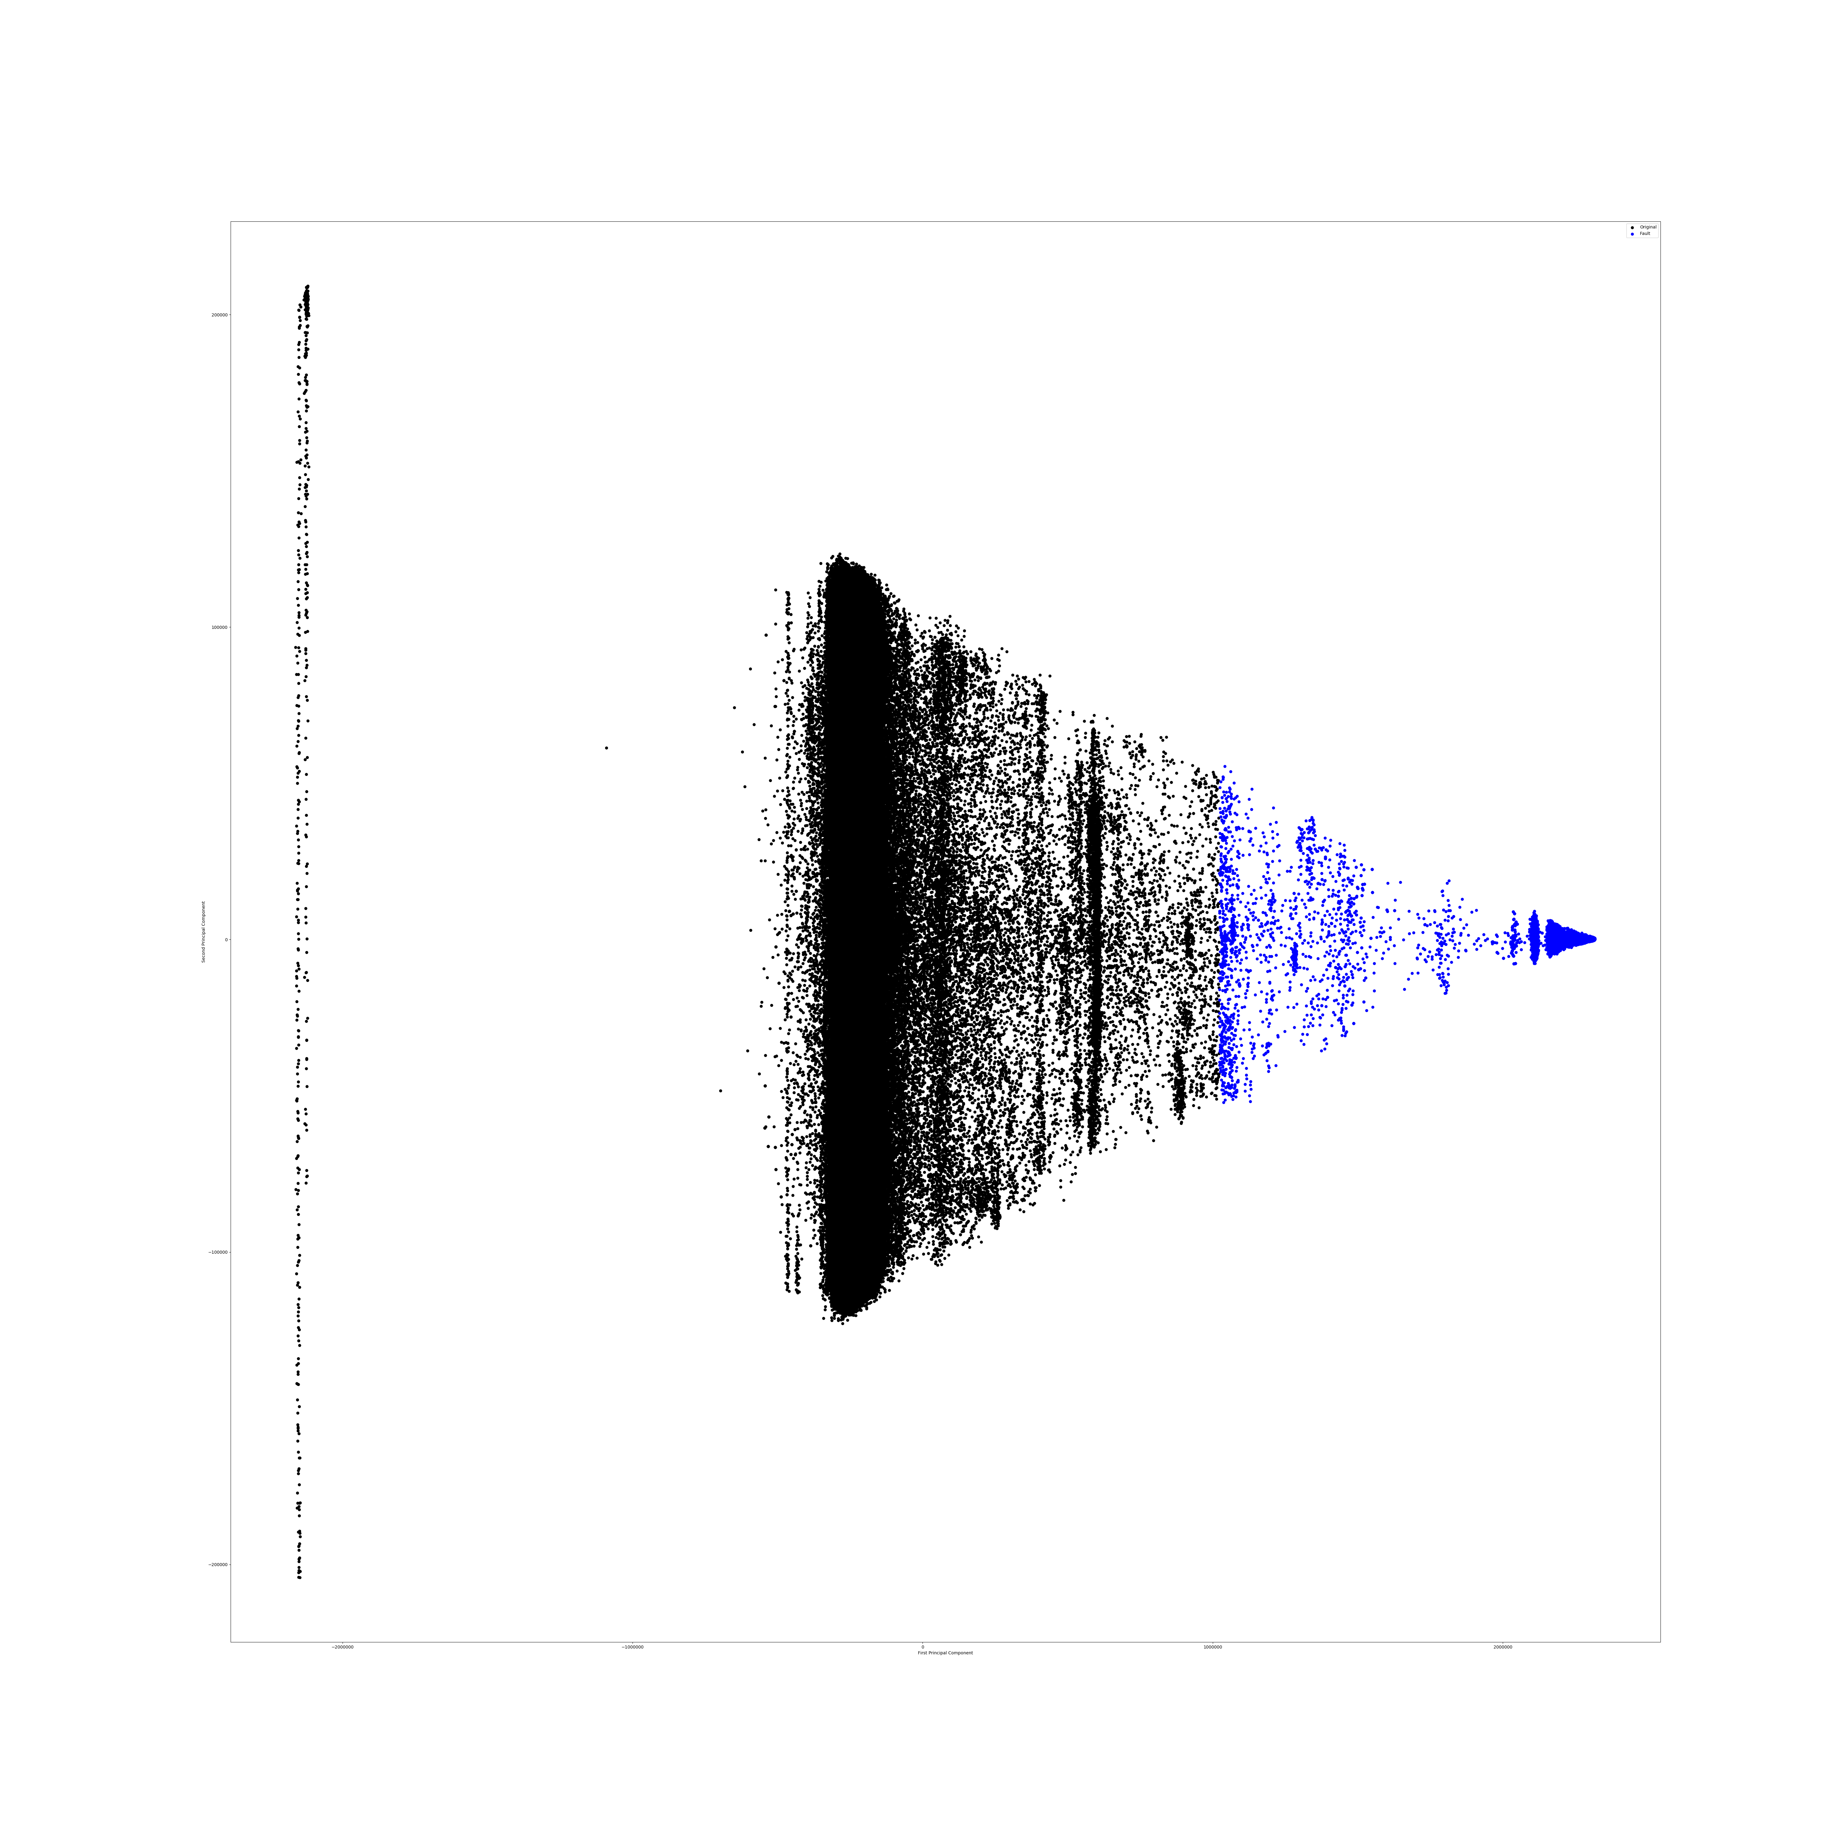
* Clustering : 3 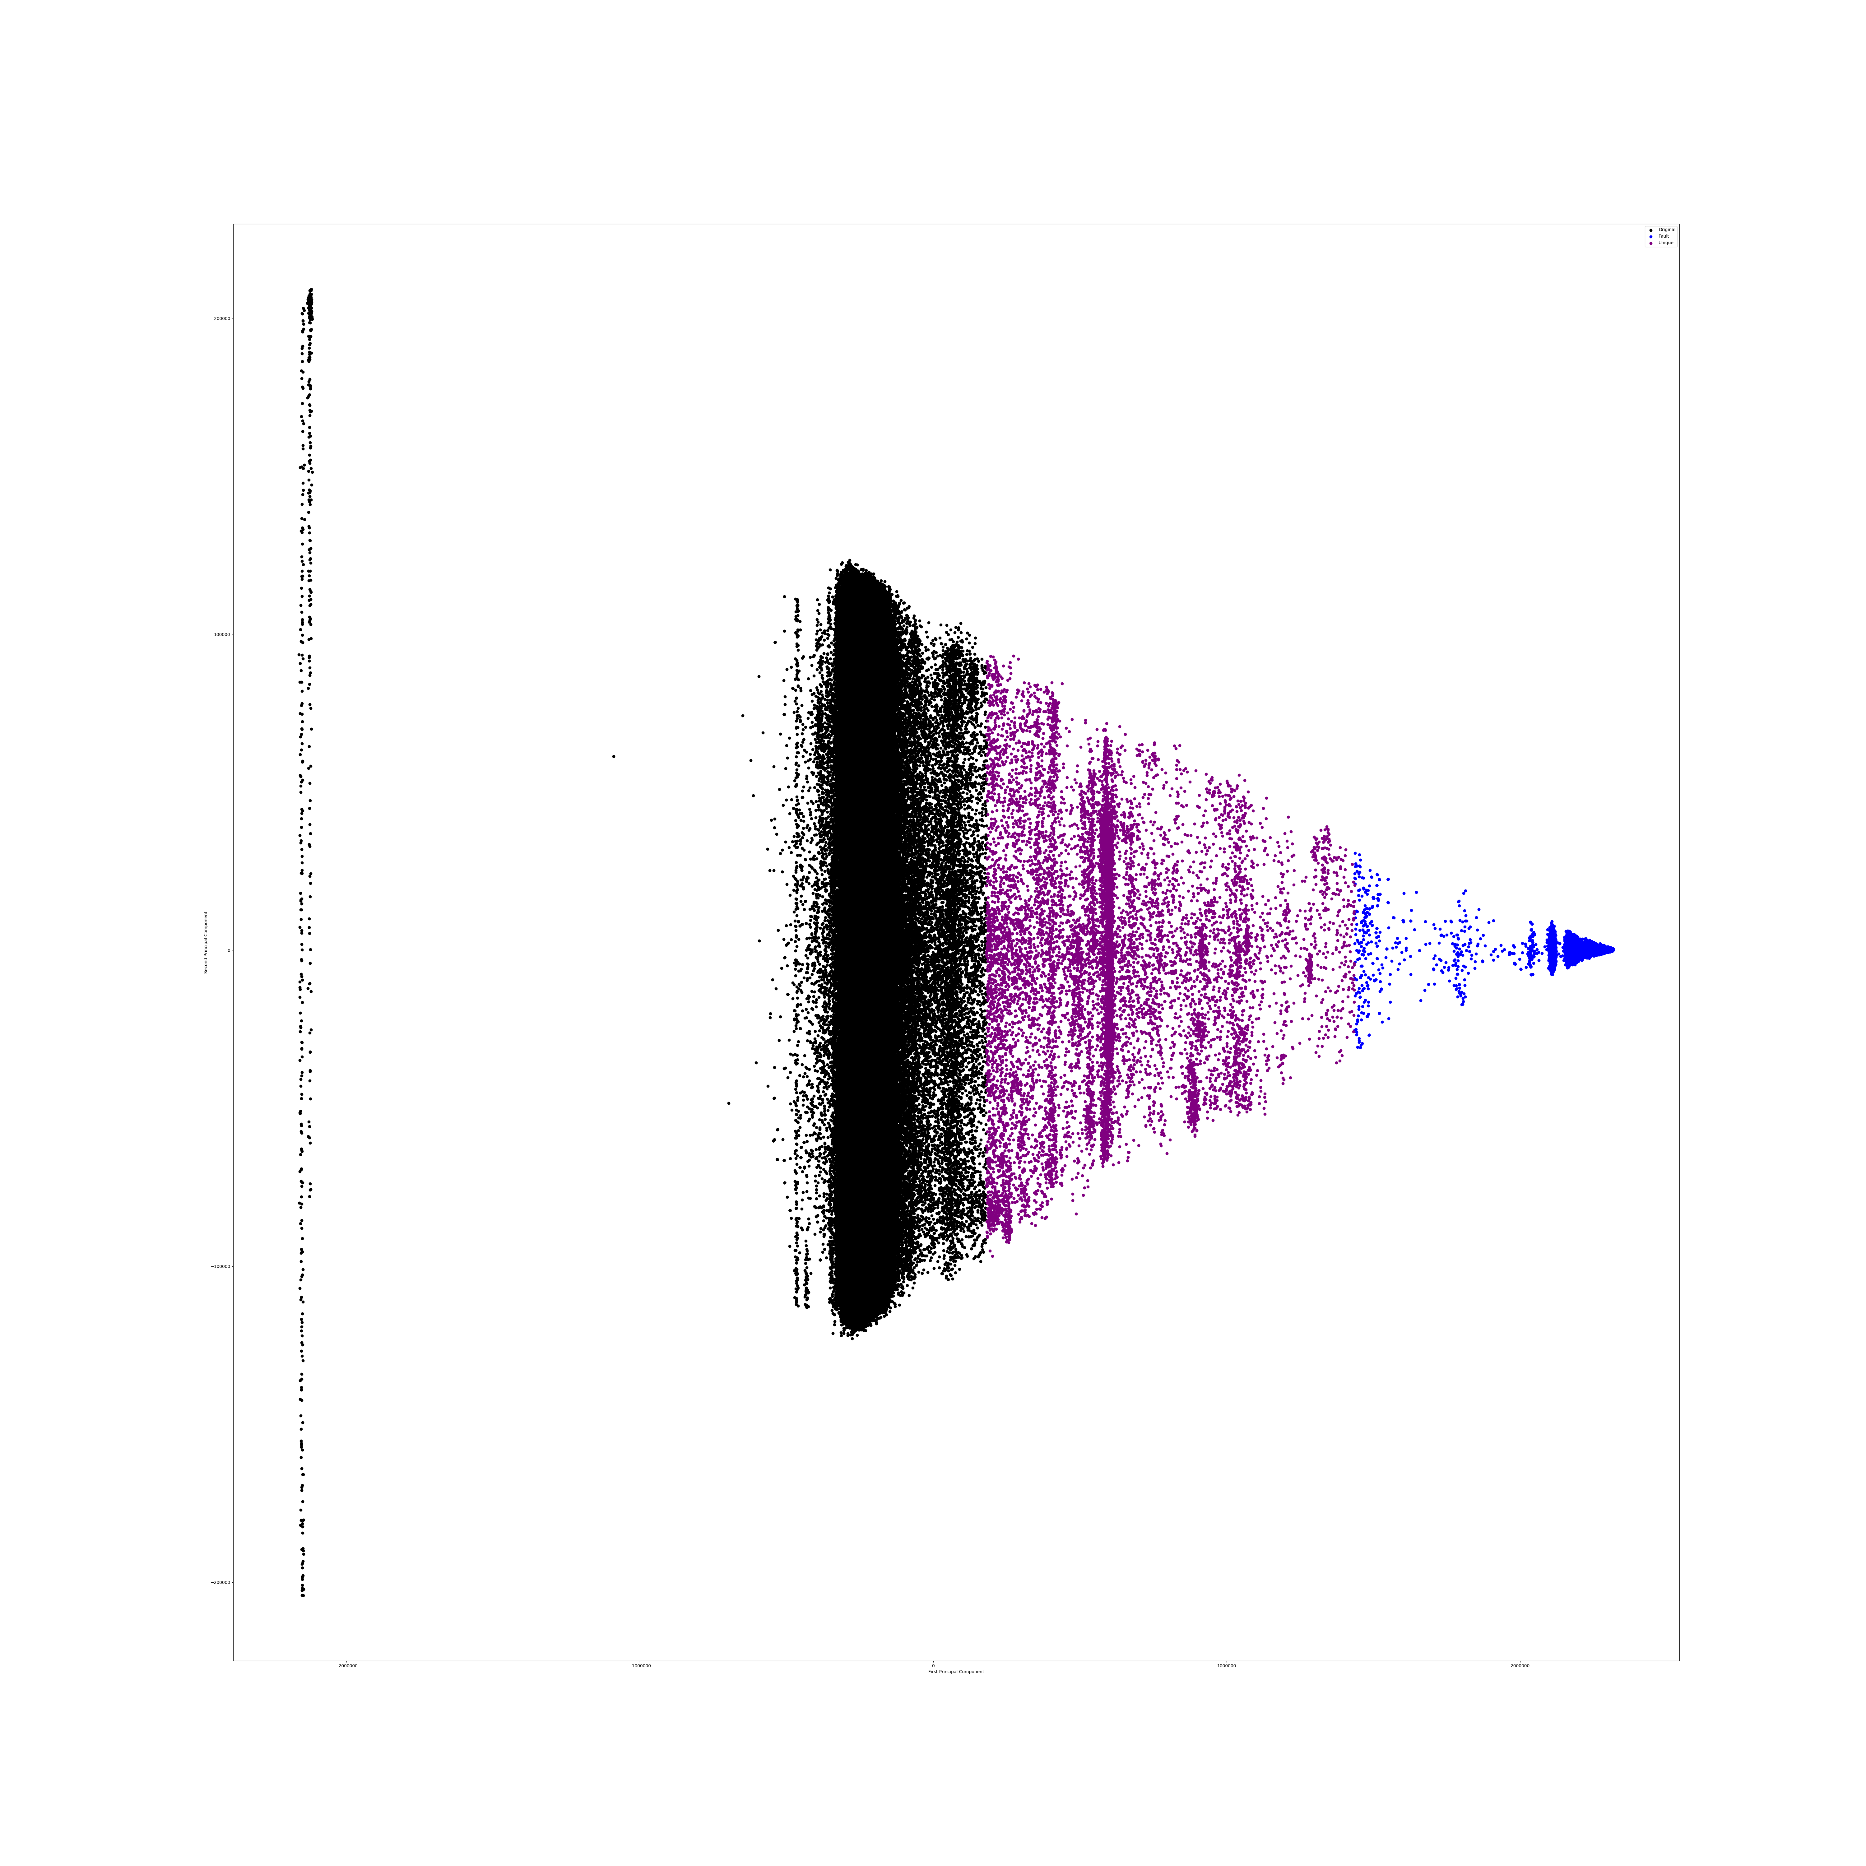
* Clustering : 4 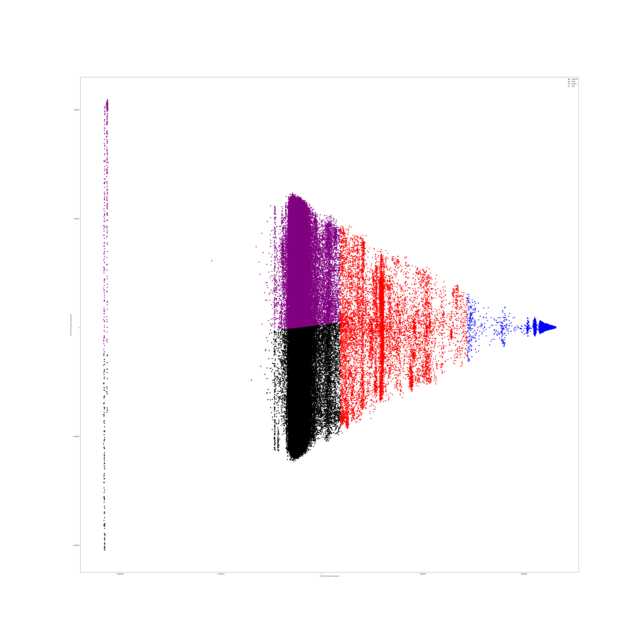
* Clustering : 5 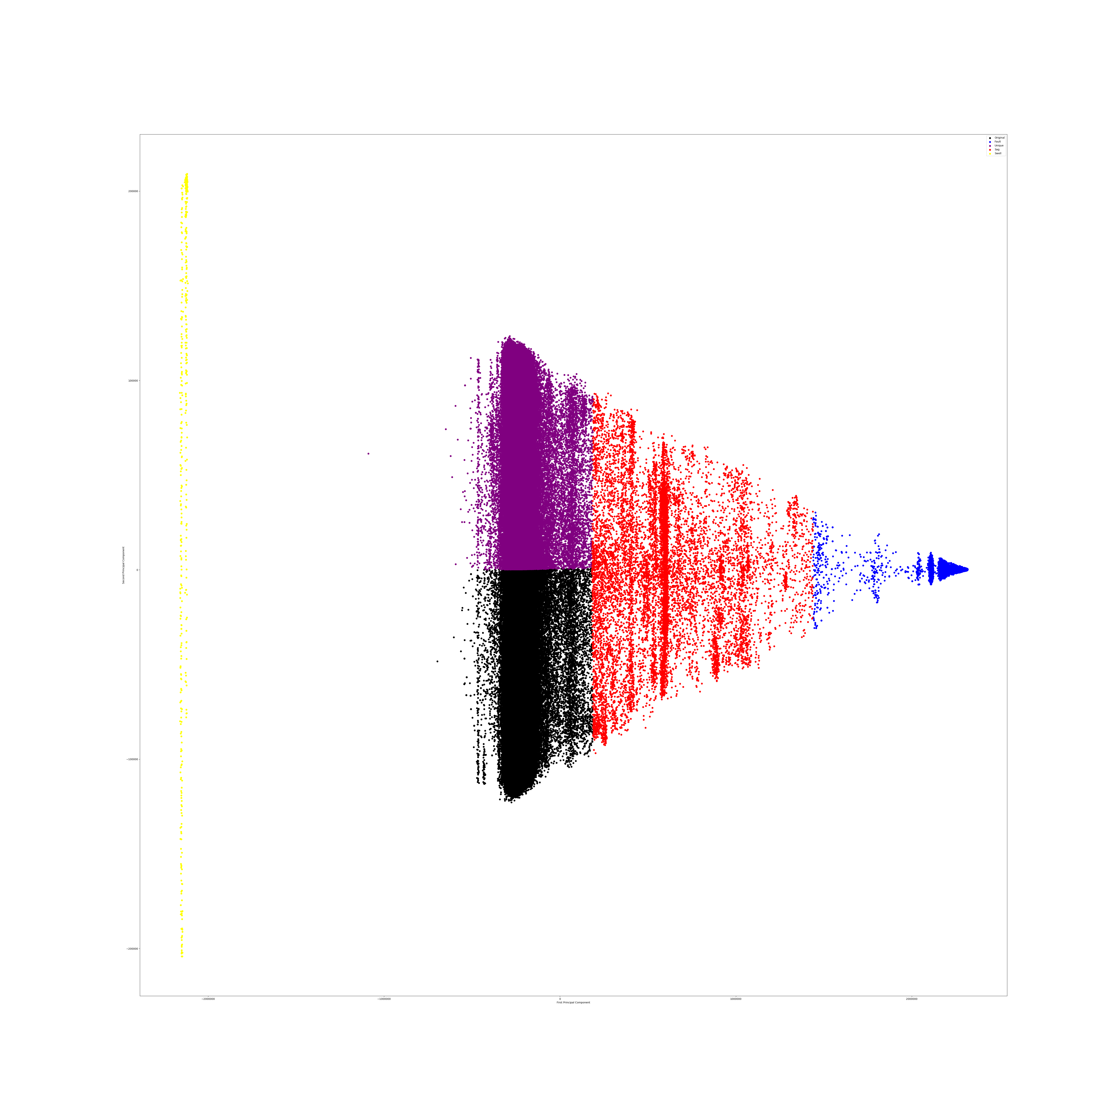
* Conclusion : 2차원으로 군집분석 진행시 y축에 의하여 정상파형이 2개로 갈라져 분류가 됨
* 해결책 : 모든 데이터의 y축값을 Normalization하고 Clustering 진행

1.1.4 2차원 차원축소, y축값 Normalization후 K-Menas Clustering 진행

* Result
* Clustering : 2 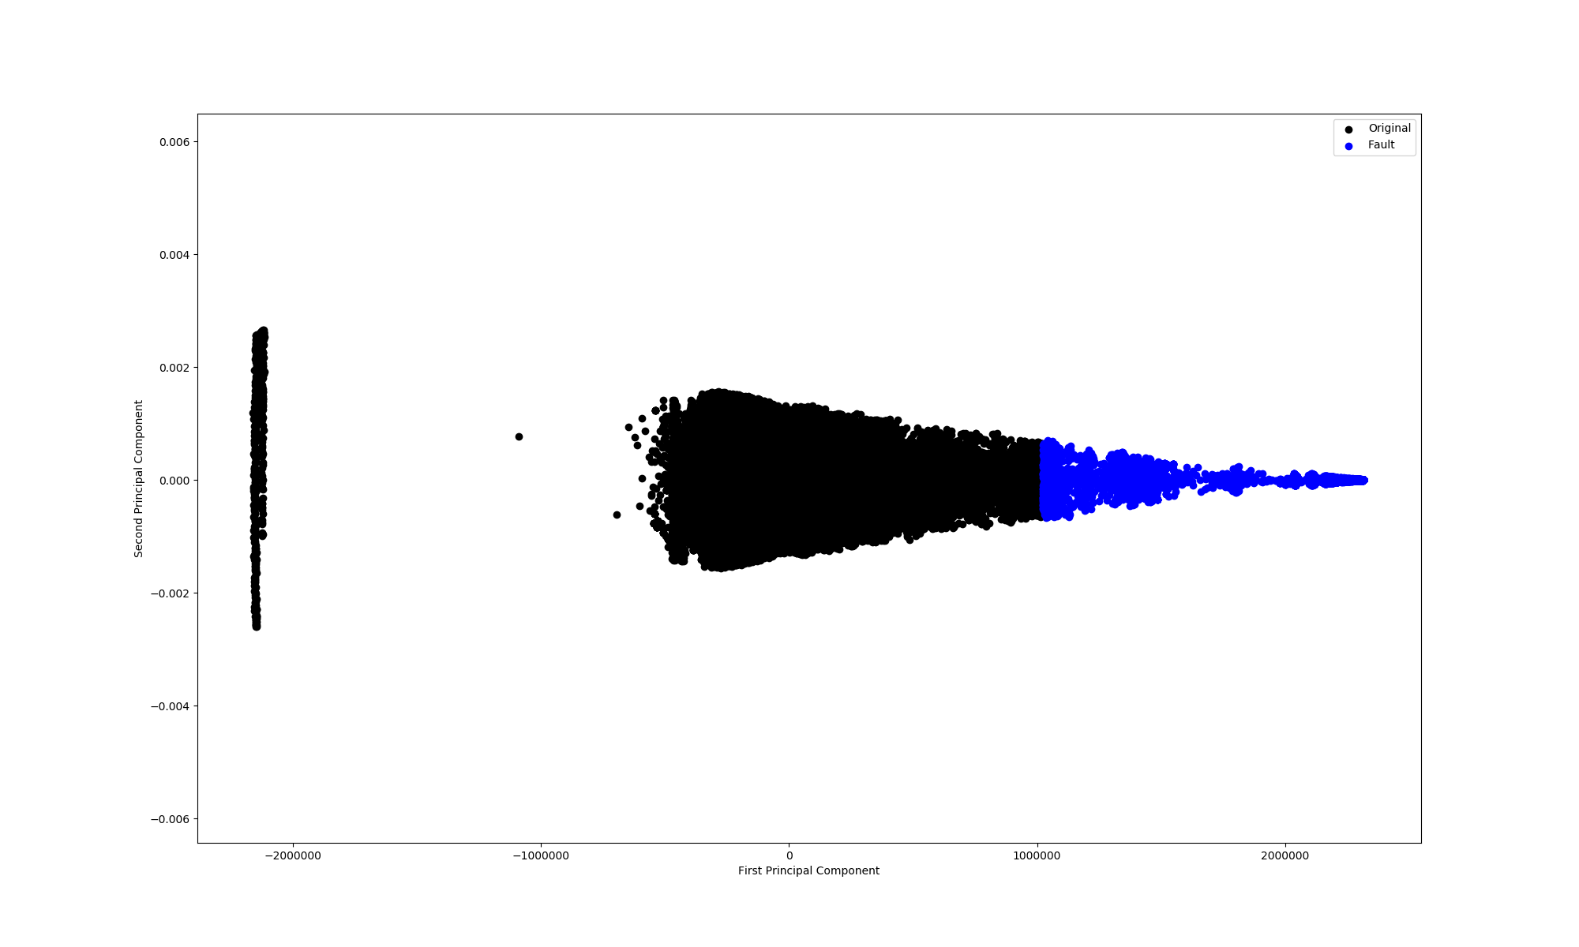
* Clustering : 3 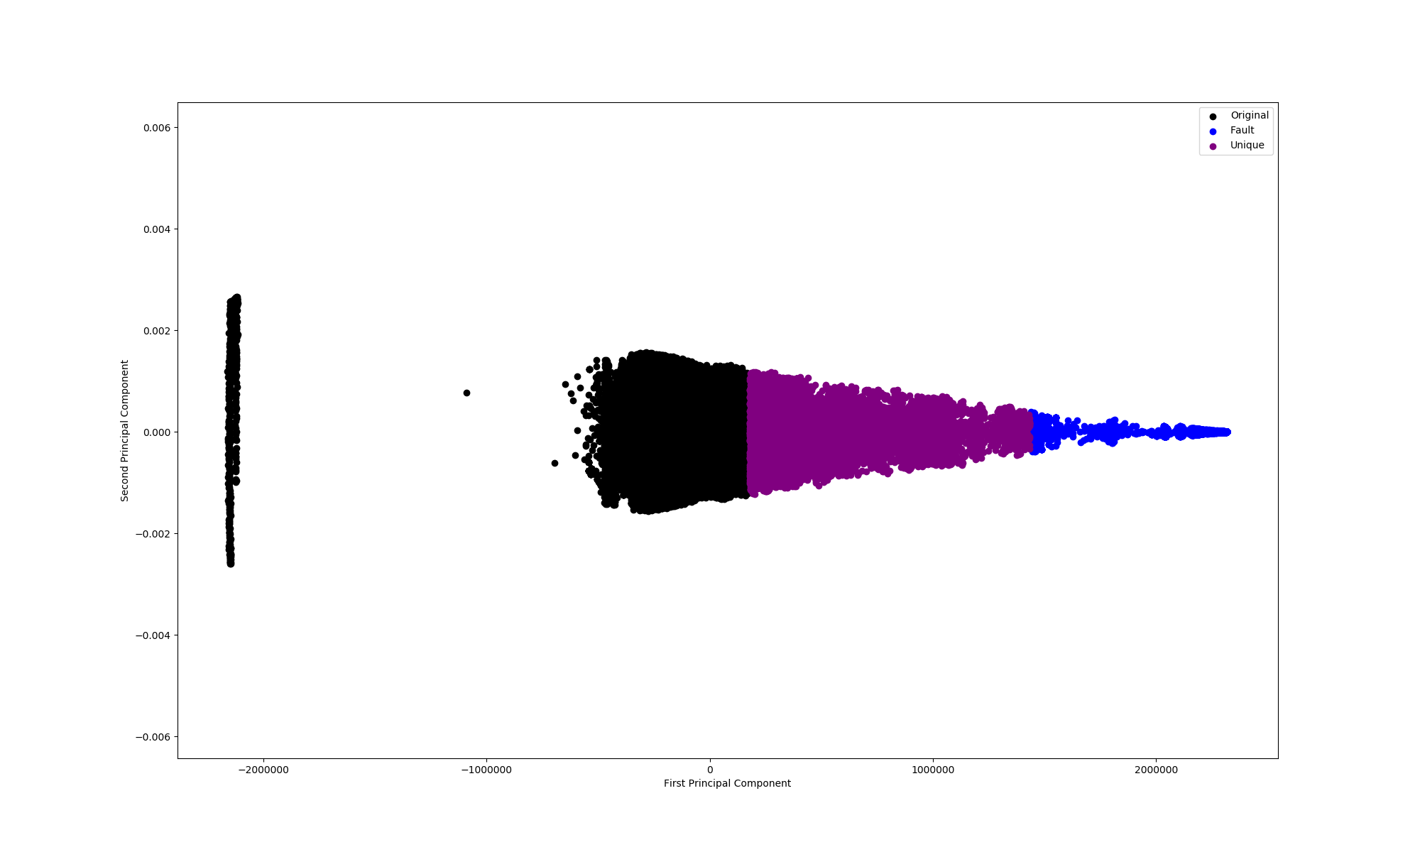
* Clustering : 4 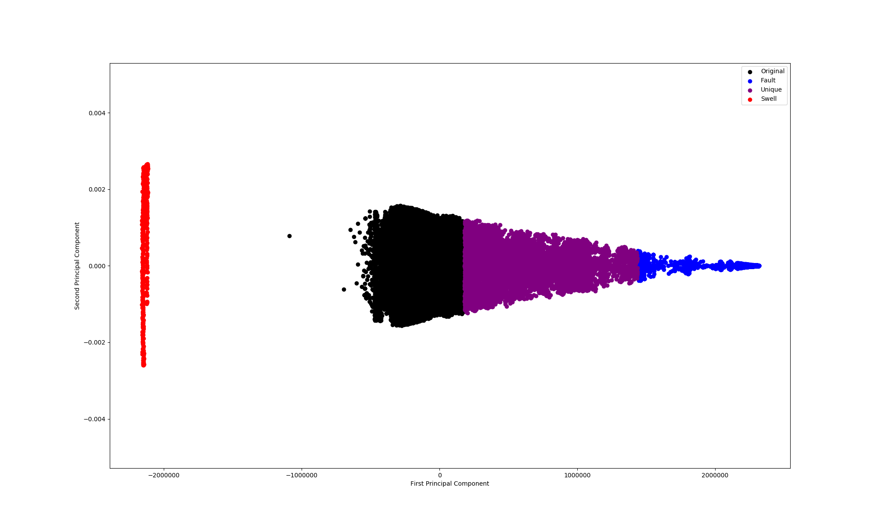
* Clustering : 5 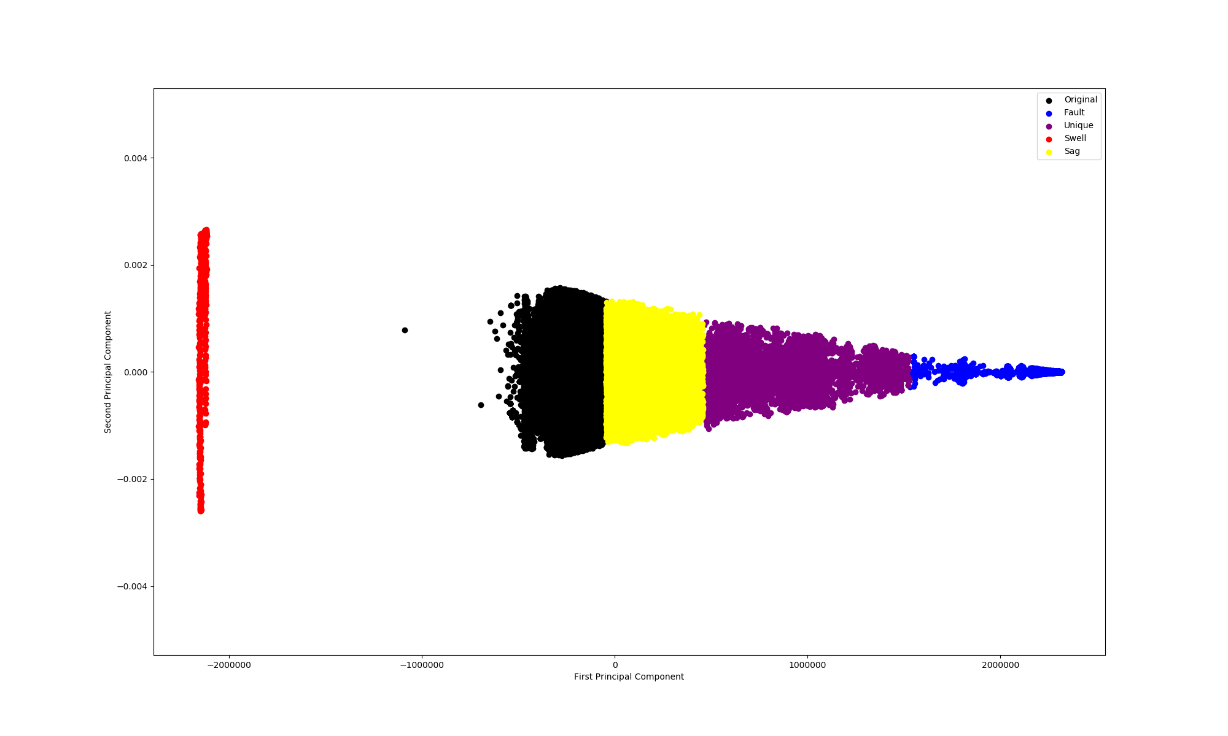
* Conclusion : 데이터 분포의 형태를 파악하기 쉽고 생각했던 군집의 형태를 띄었다.
* 군집 안의 파형 데이터 종류

1. 정상파형 형태 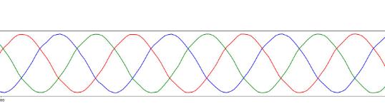
2. 고장파형 형태 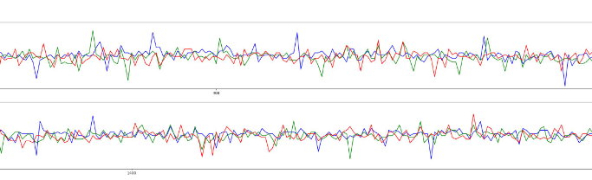
3. 특이파형 형태

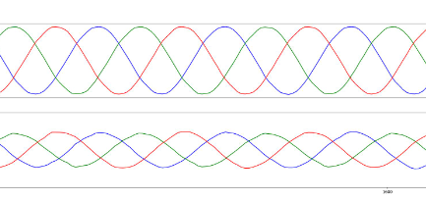

1. Swell파형 형태 
2. Sag파형 형태 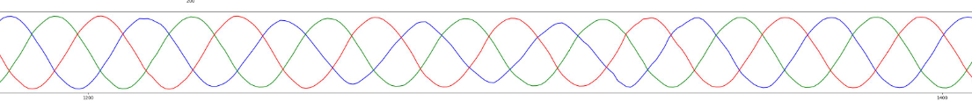

**1.2 DBSCAN** - 클러스터의 갯수를 미리 지정하지 않은 군집 알고리즘 - 데이터의 밀집지역이 한 클러스터를 구성하며 비교적 비어있는 지역을 경계

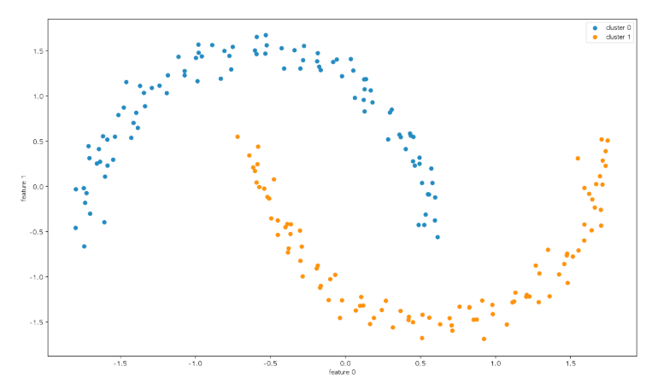

1.2.1 2차원으로 차원축소후 DBSCAN 진행

- Result

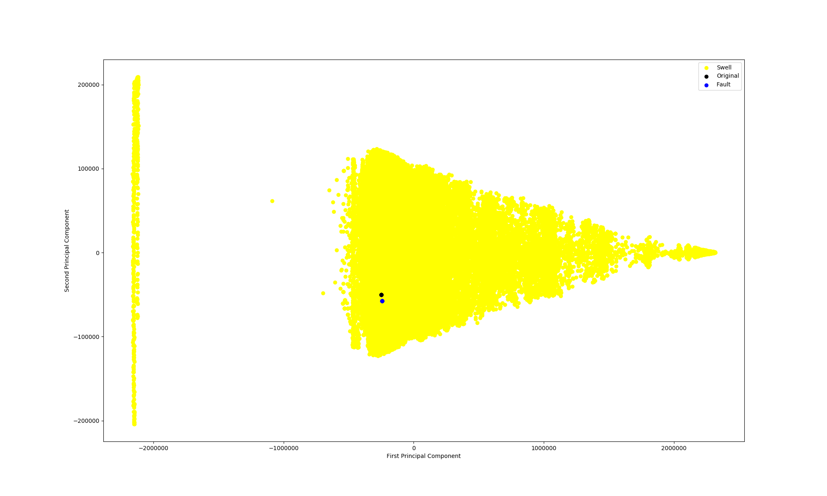

* Conclusion : DBSCAN방식은 범위 설정을 해줘야하는데 범위에 대해 Normalization을 하면 MemroyError가 발생하여 진행 불가